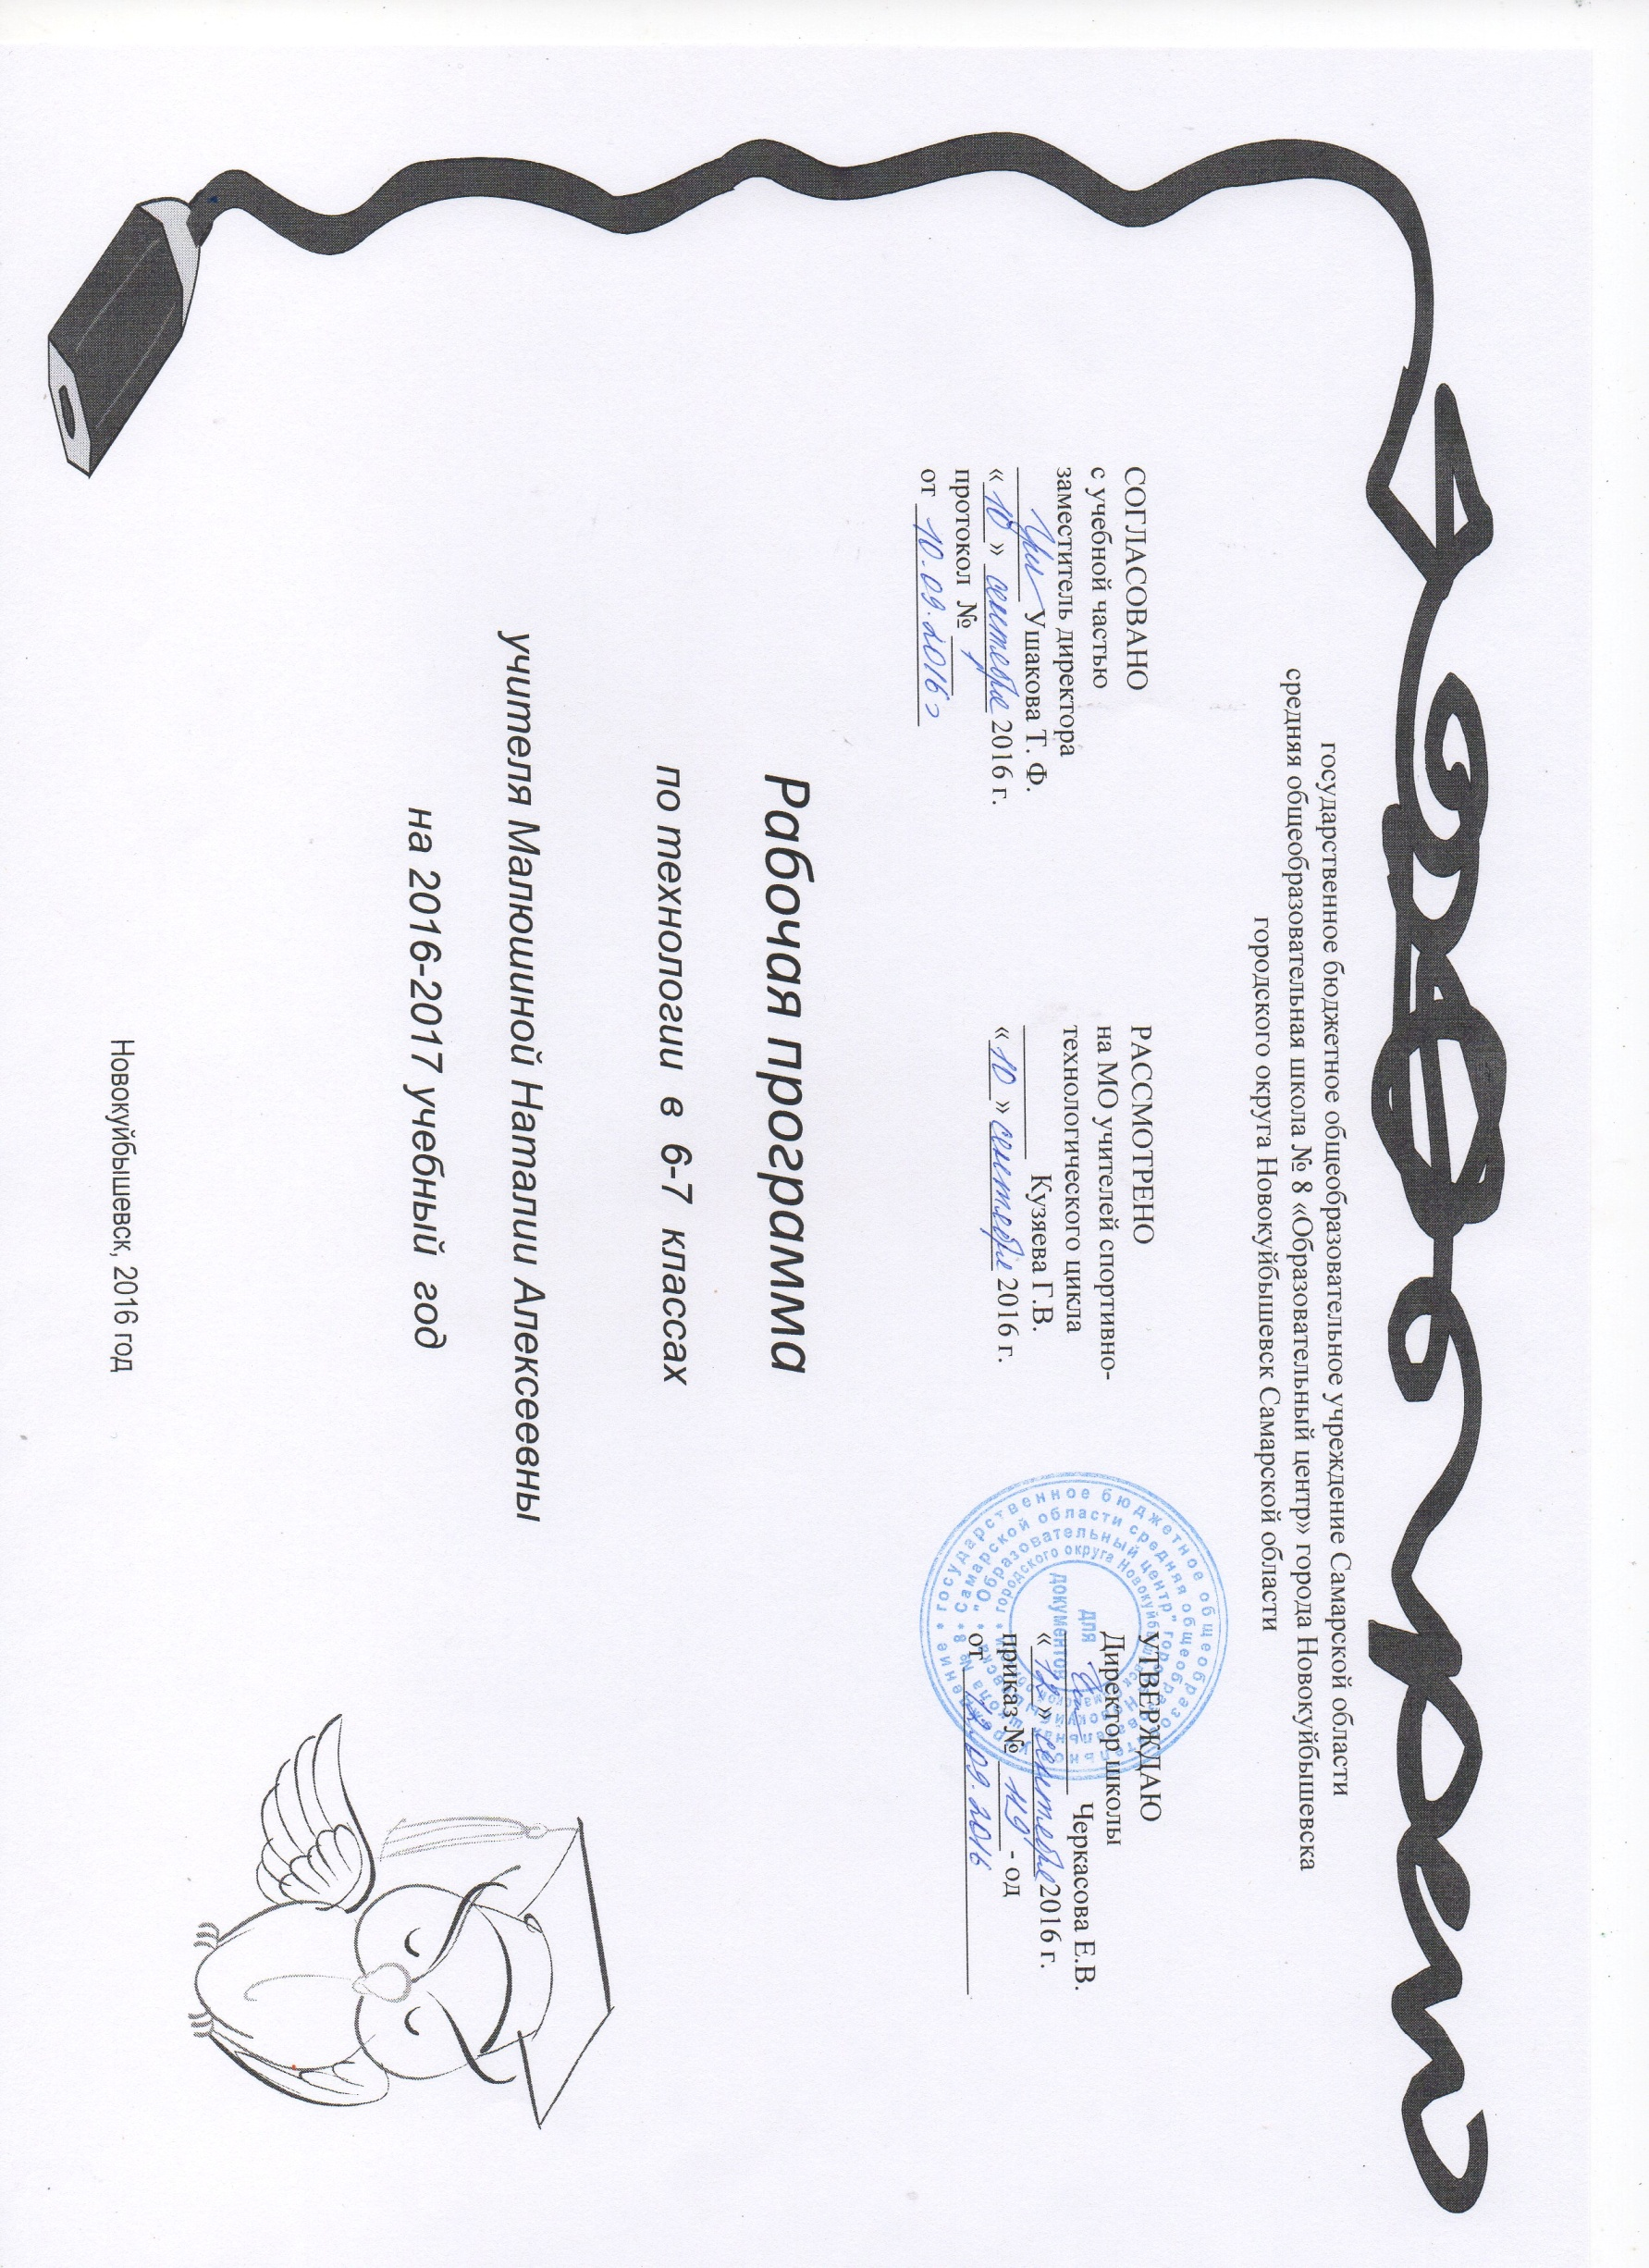

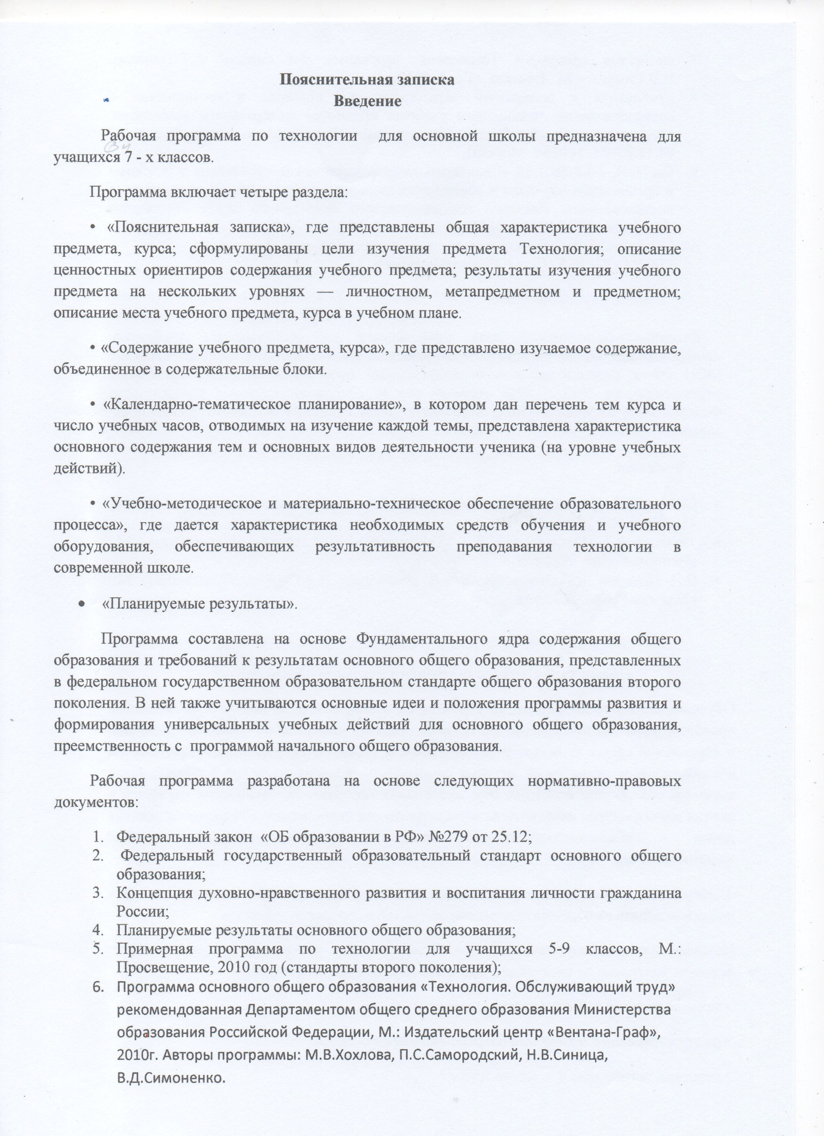

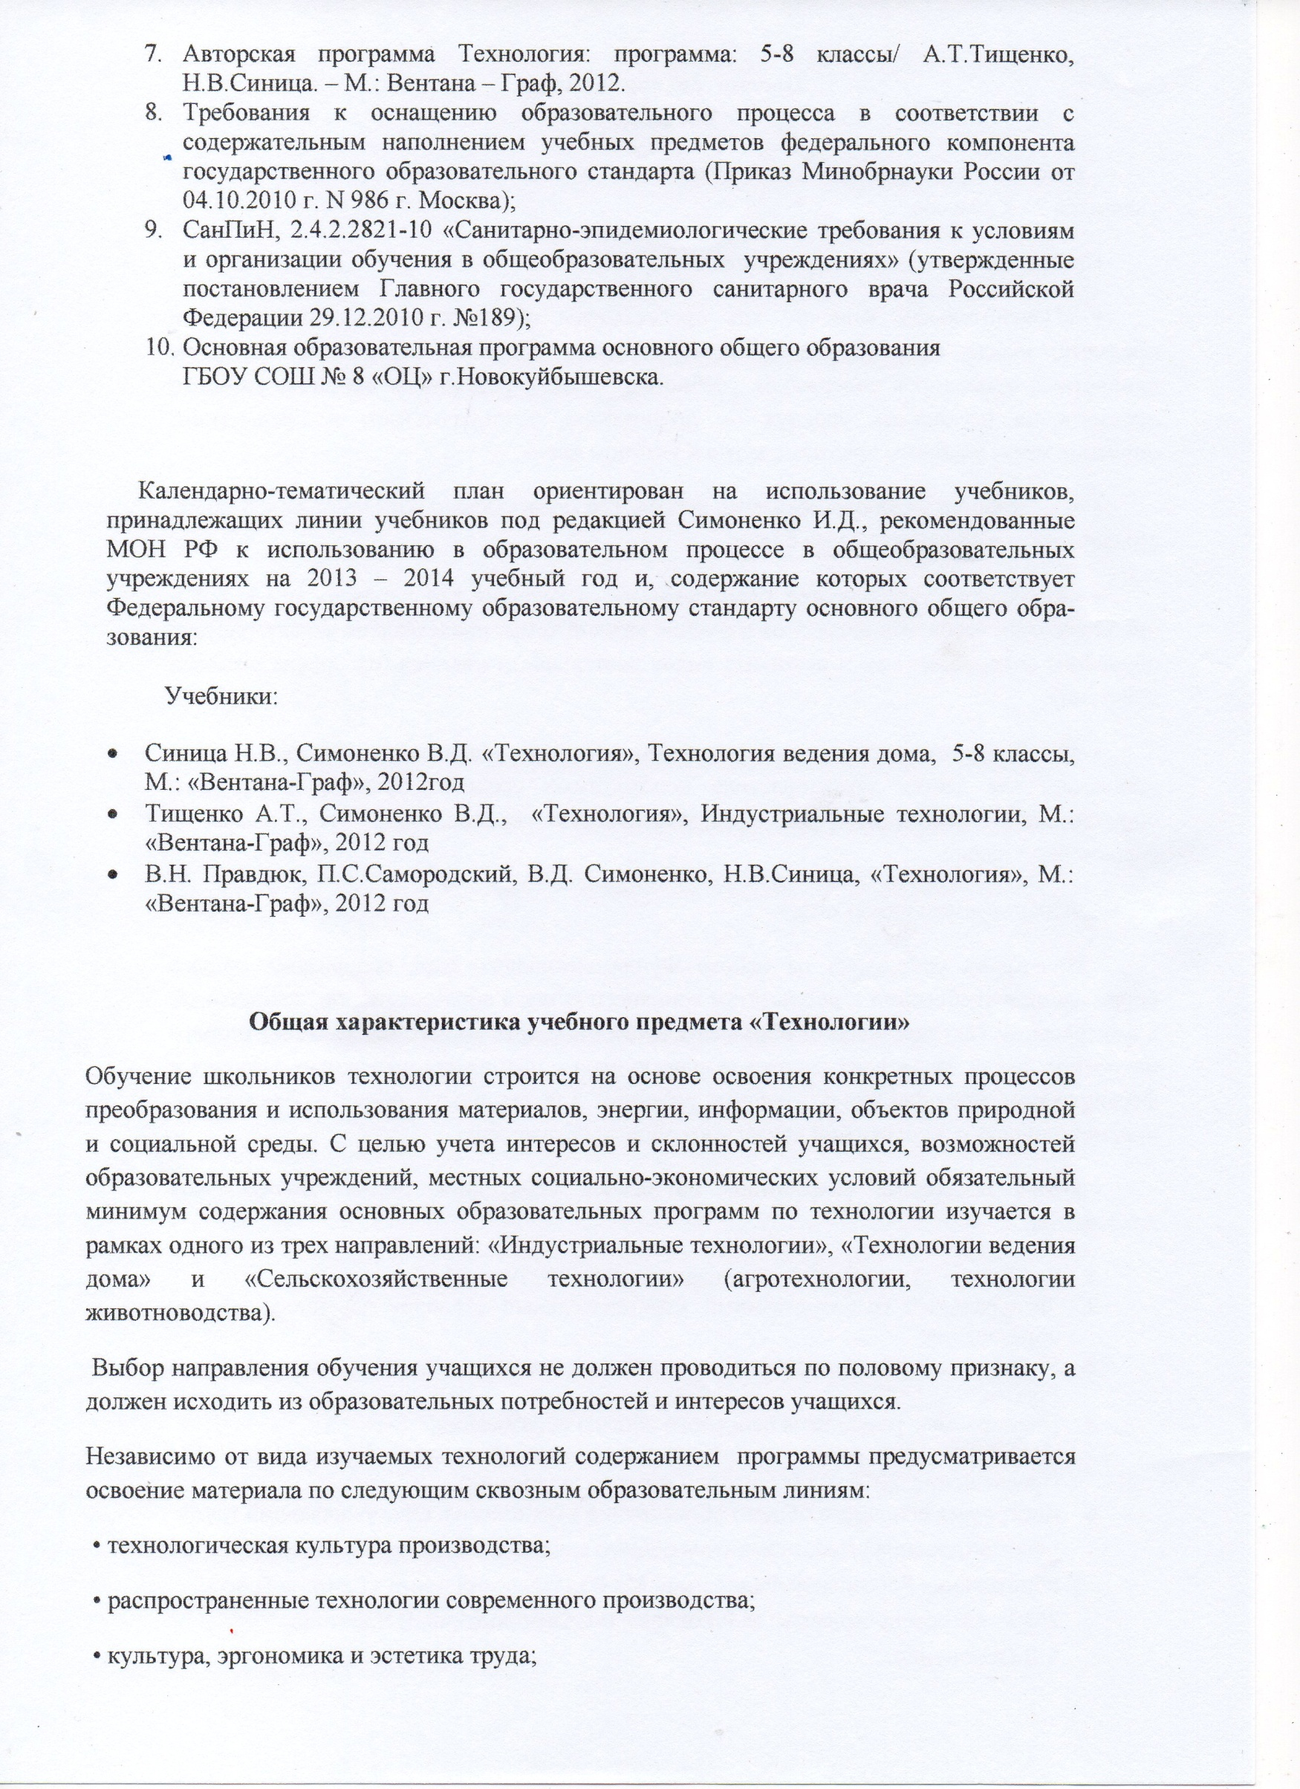

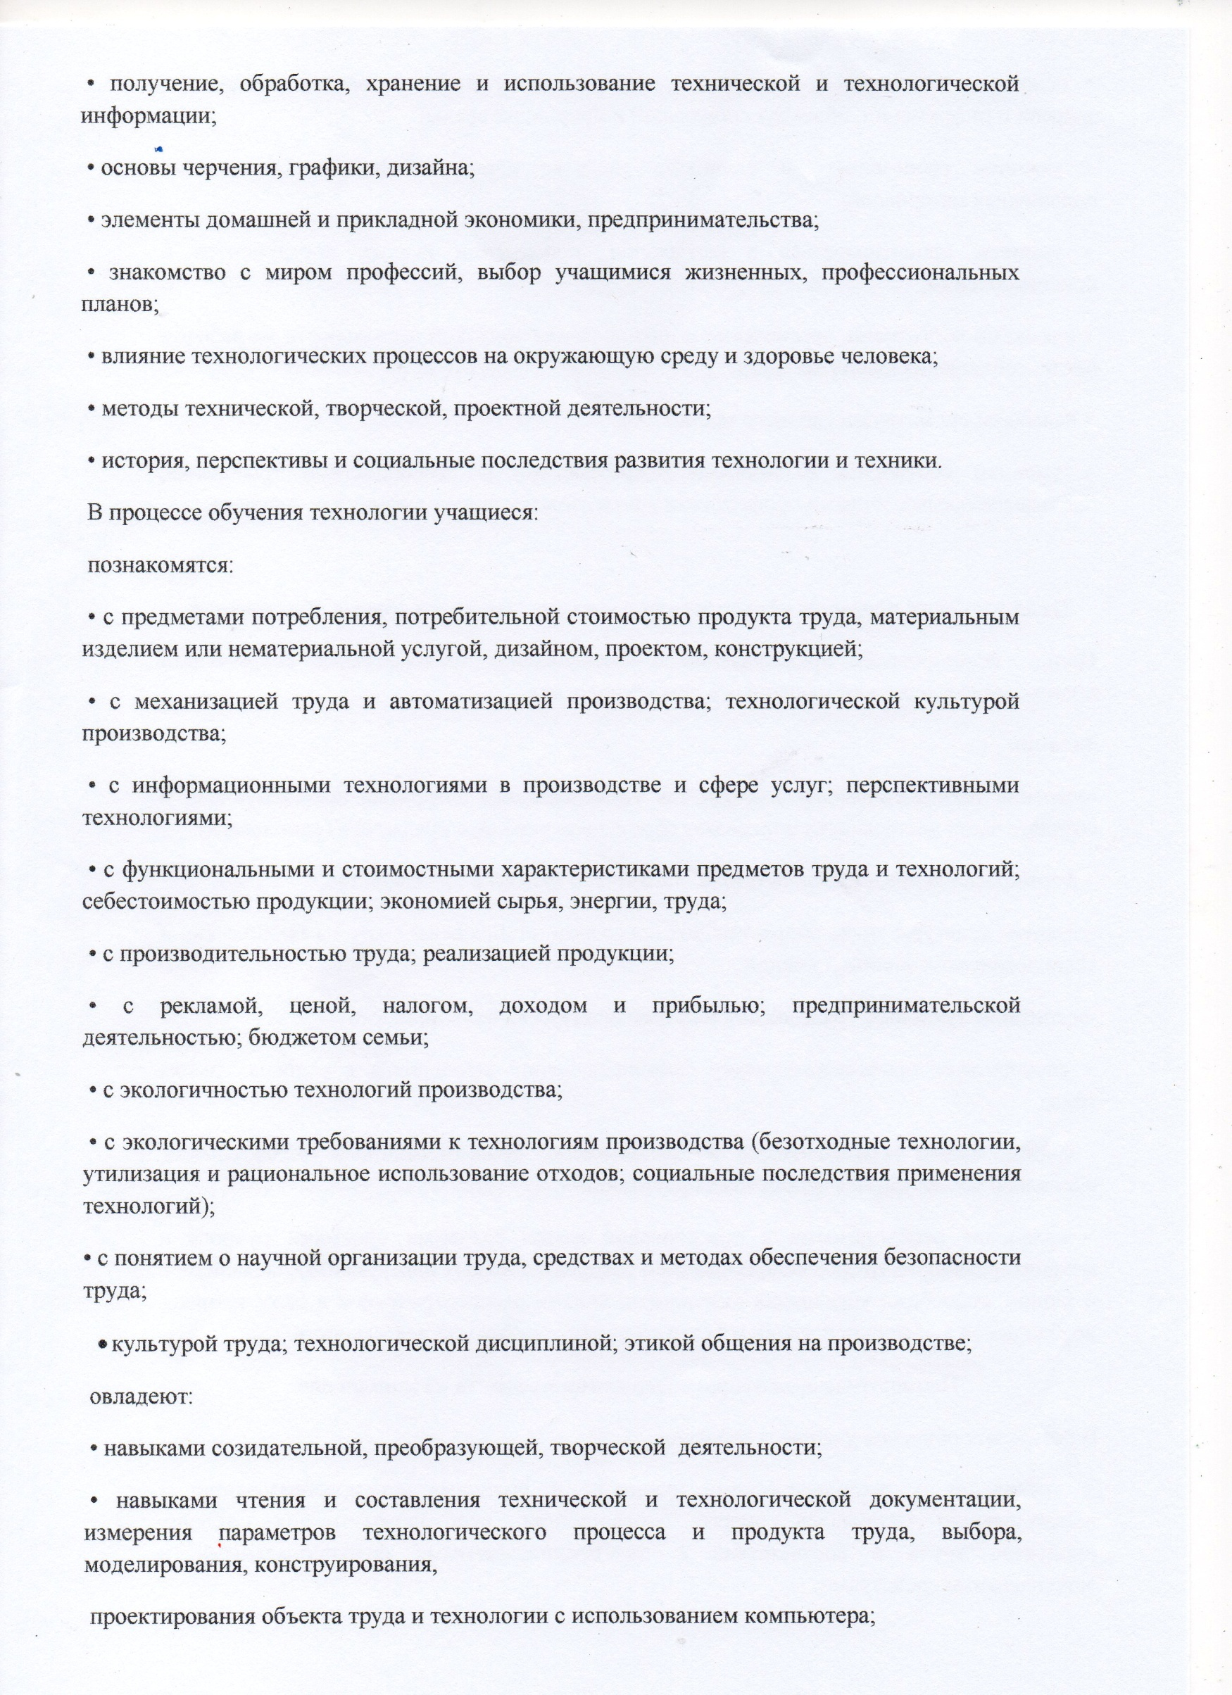
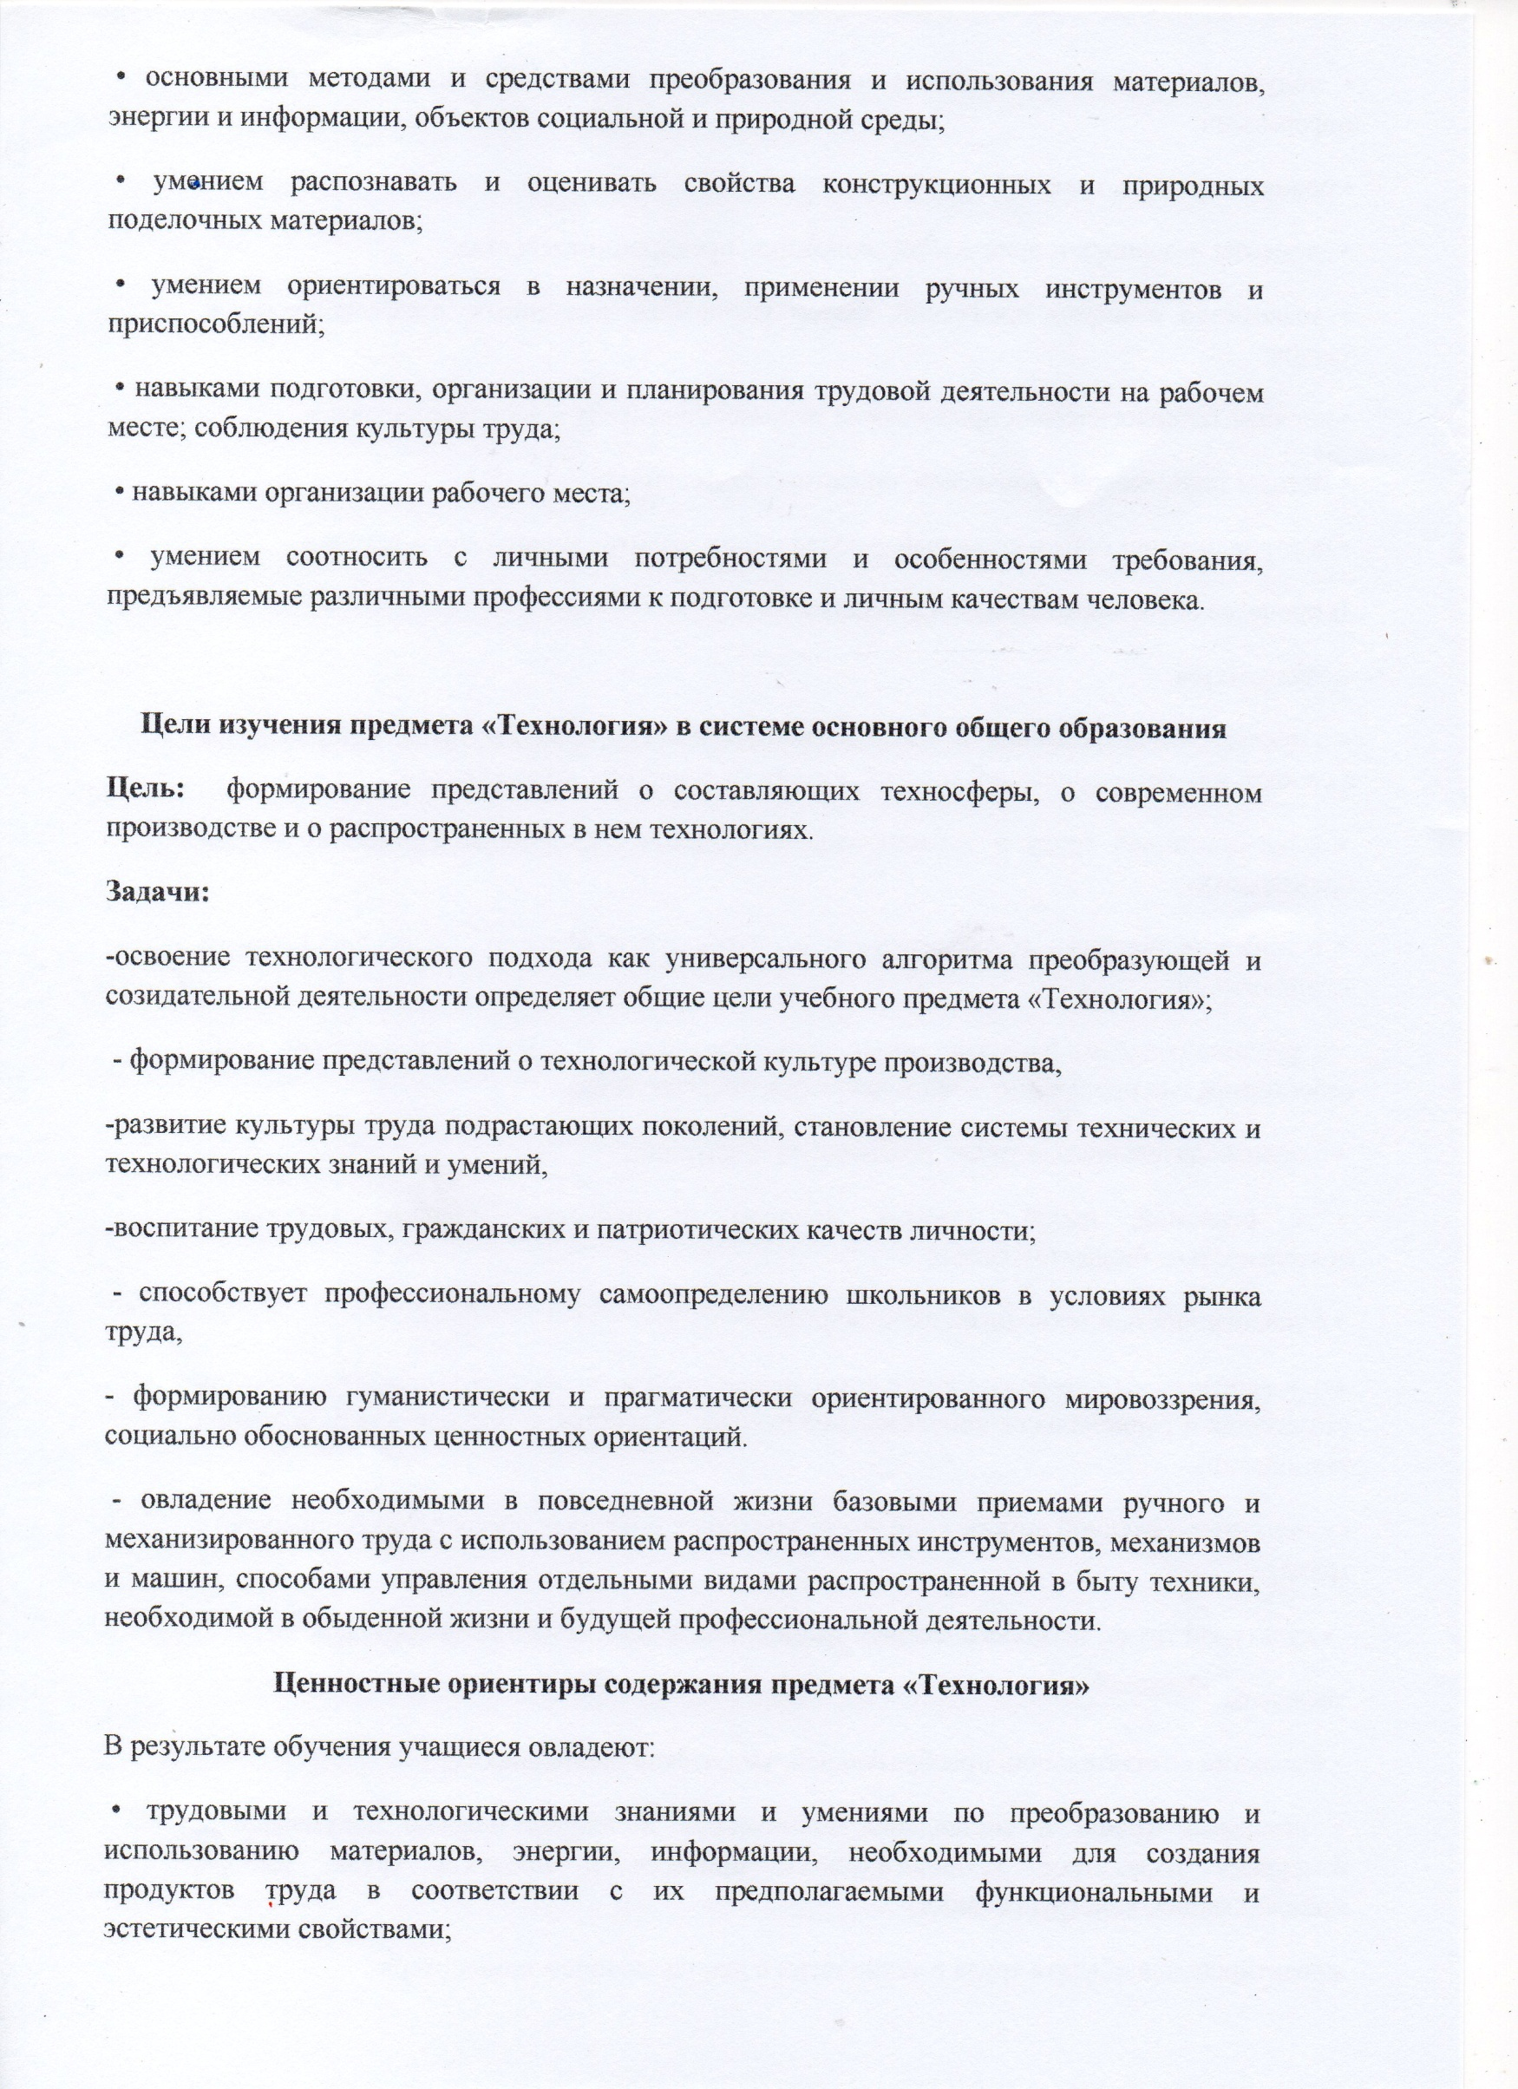

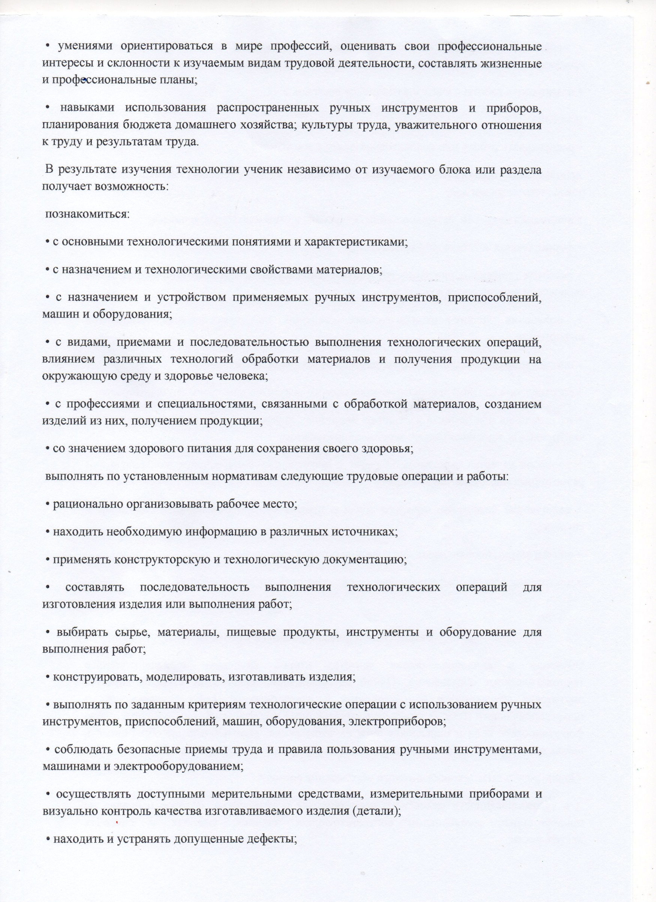
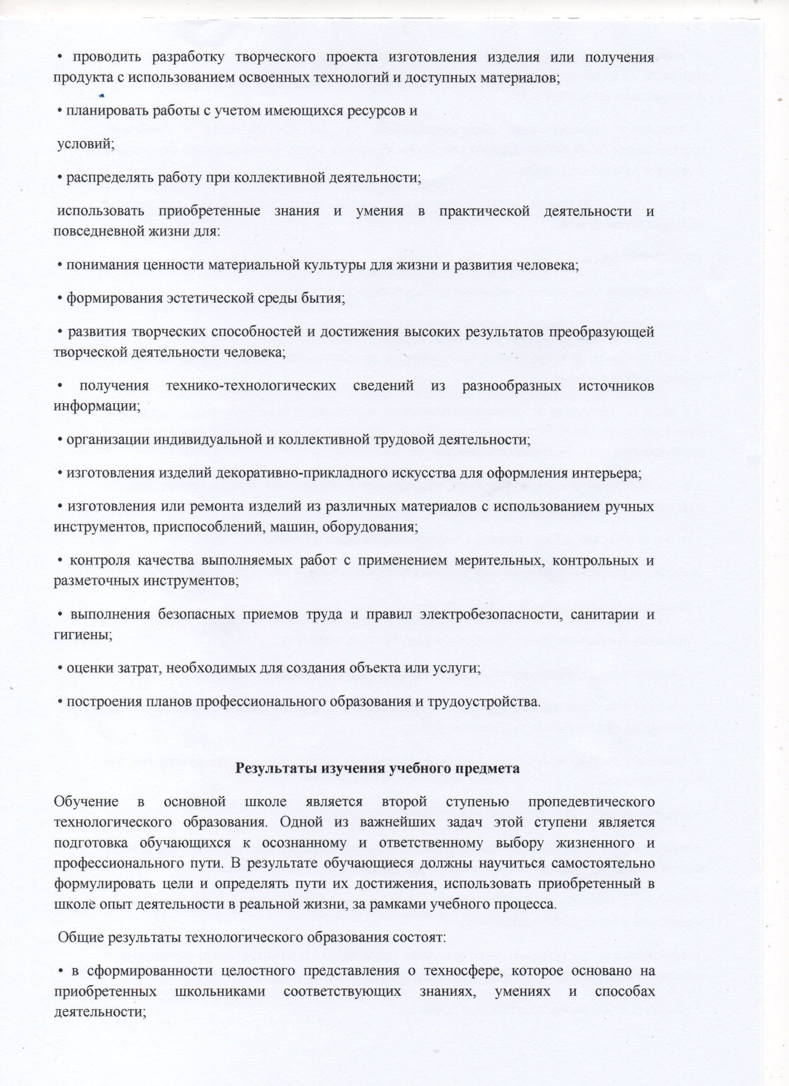

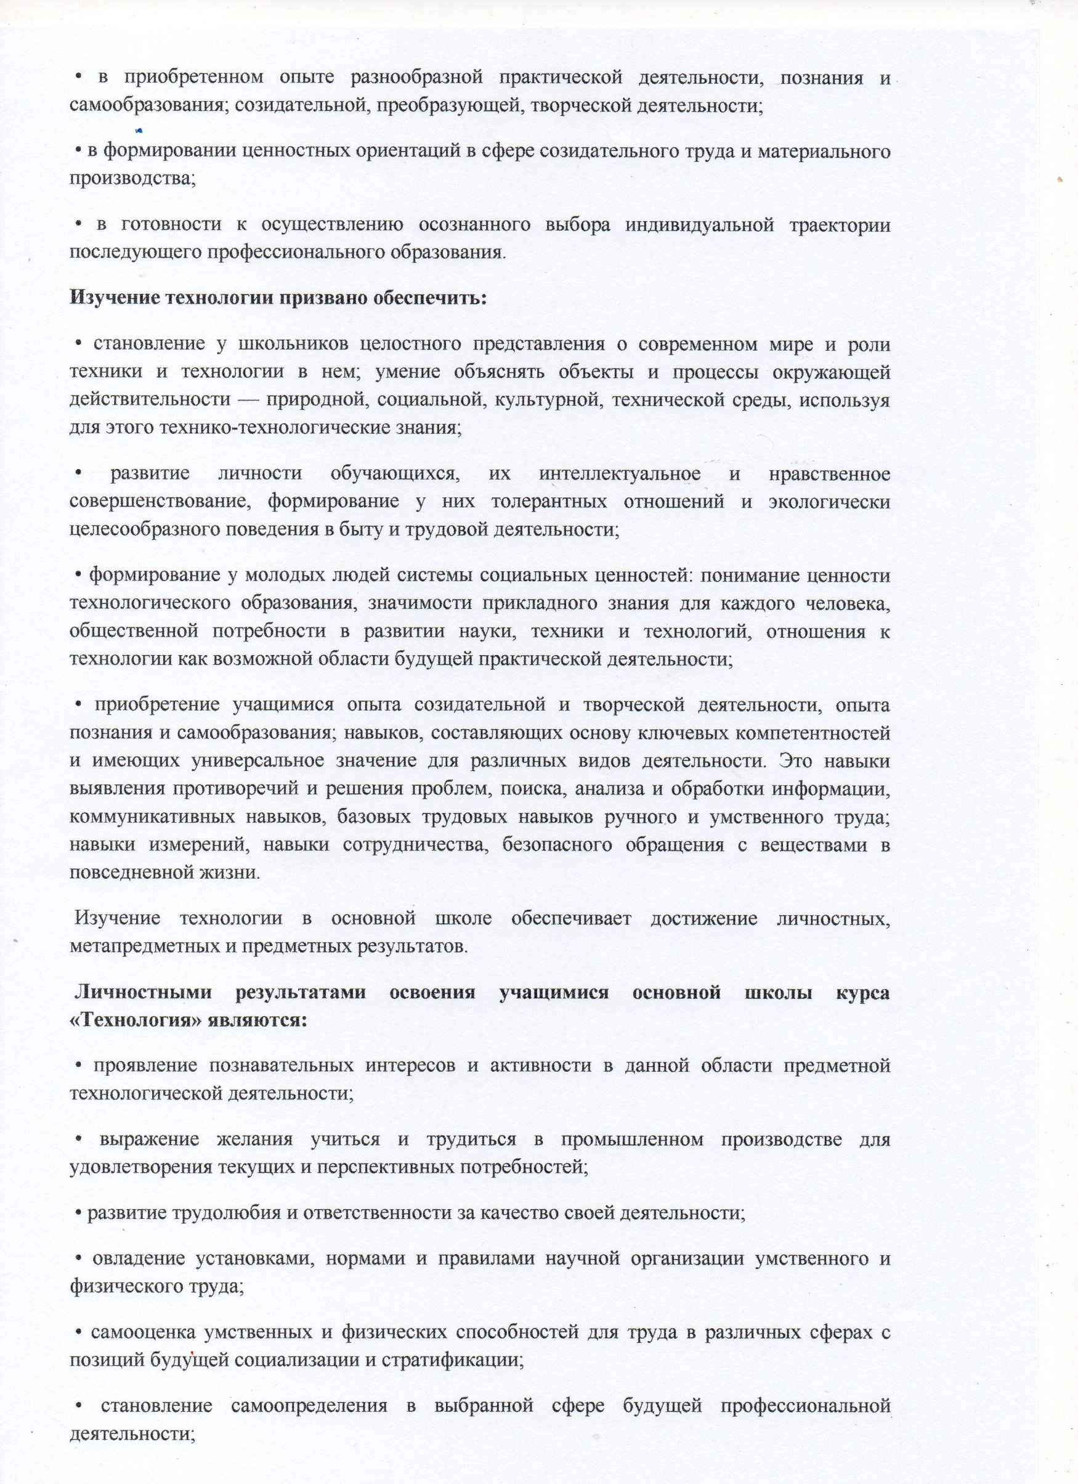

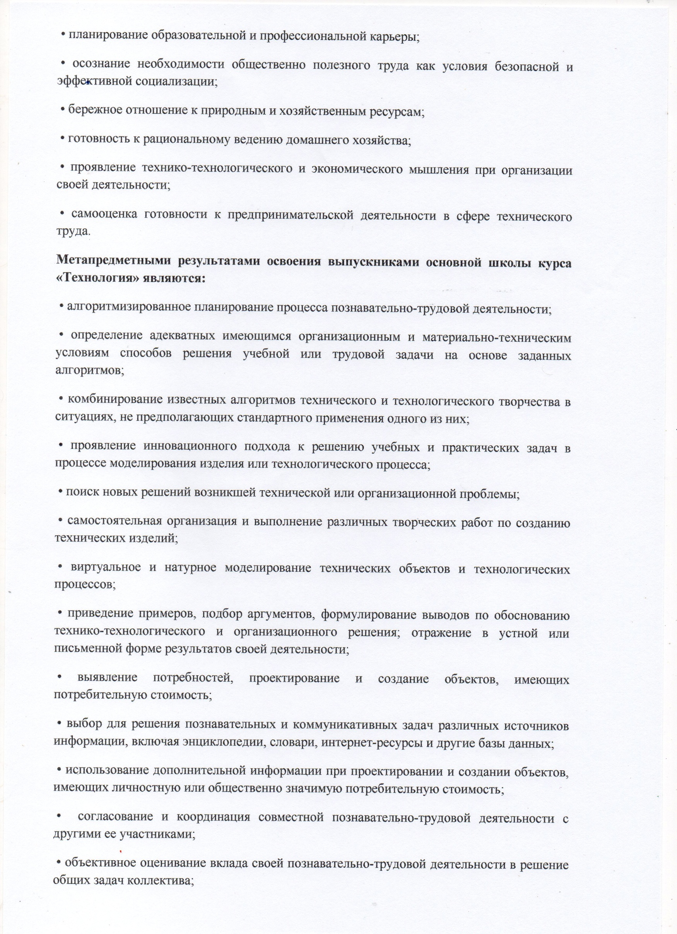

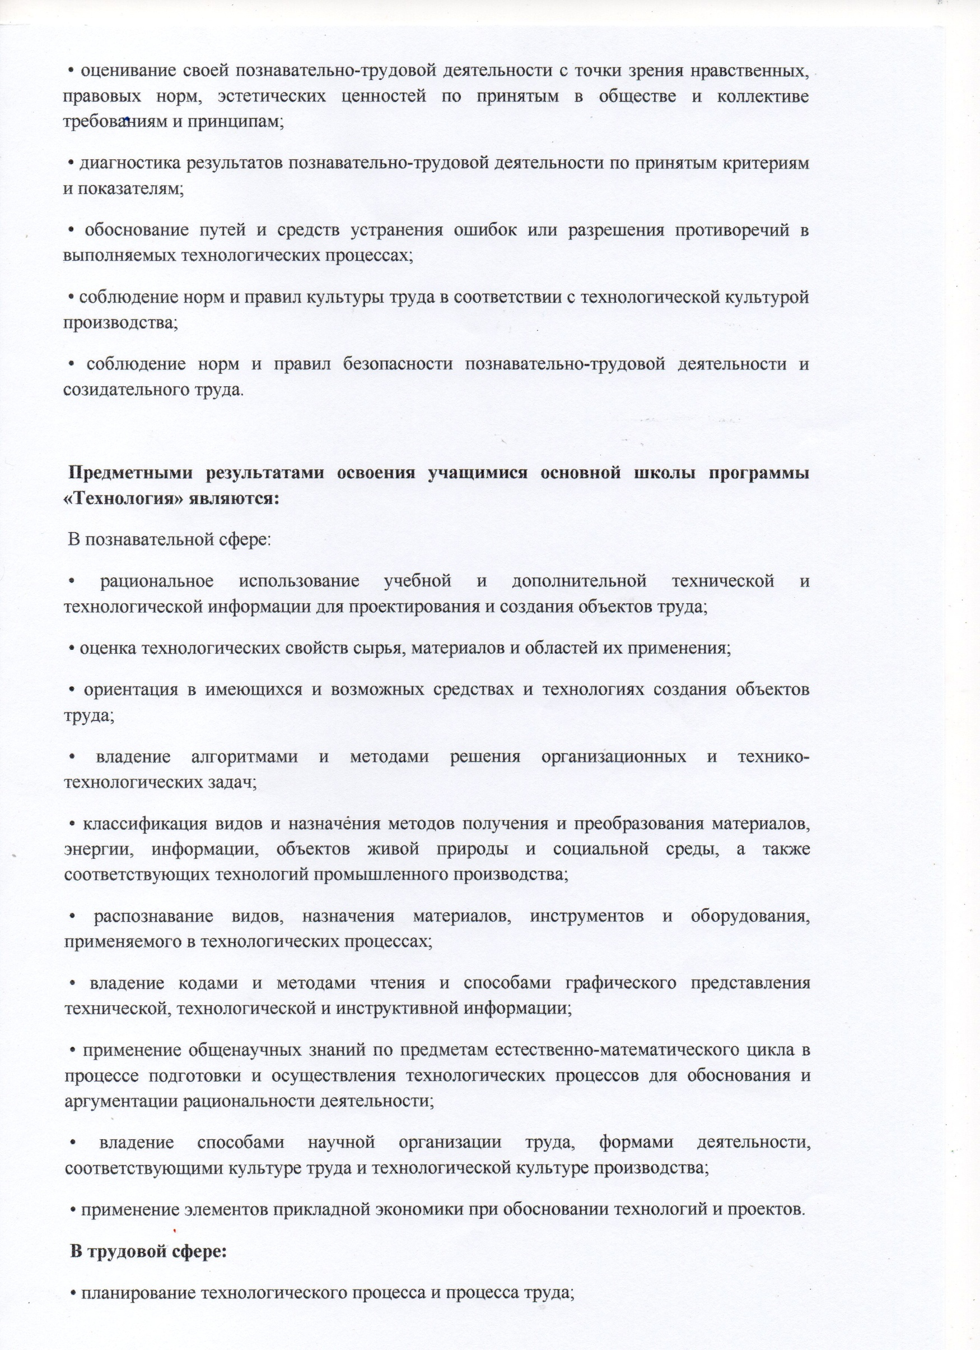

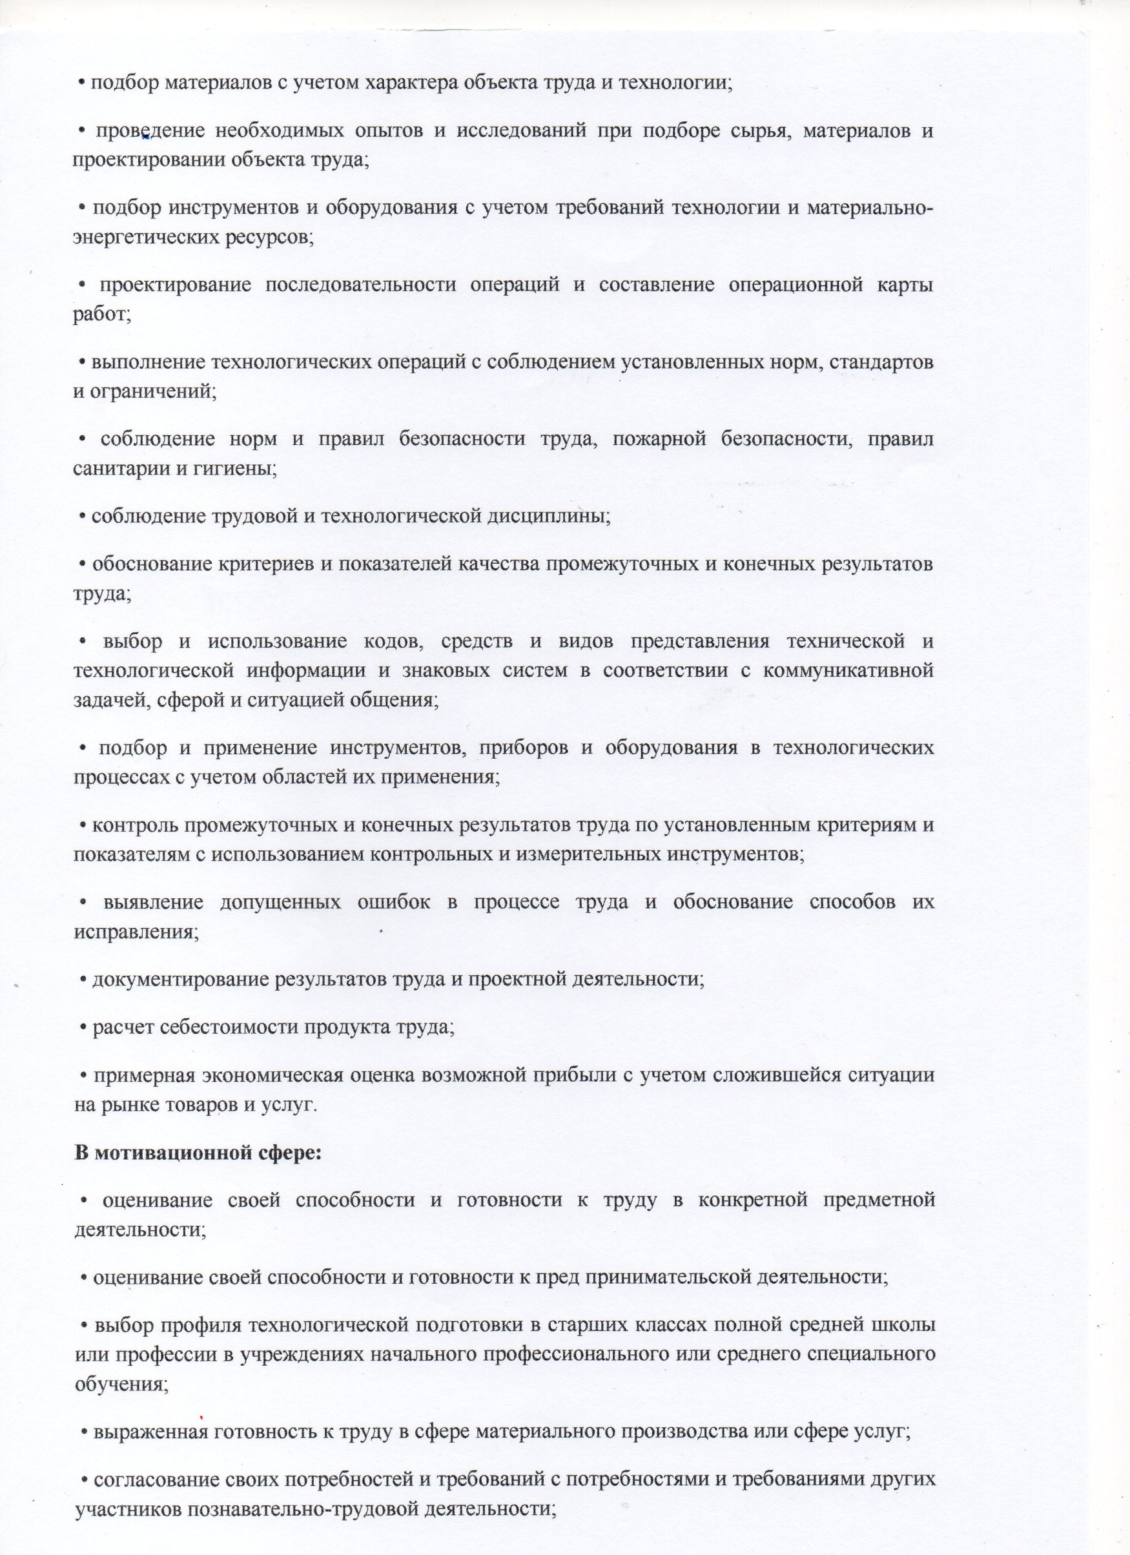

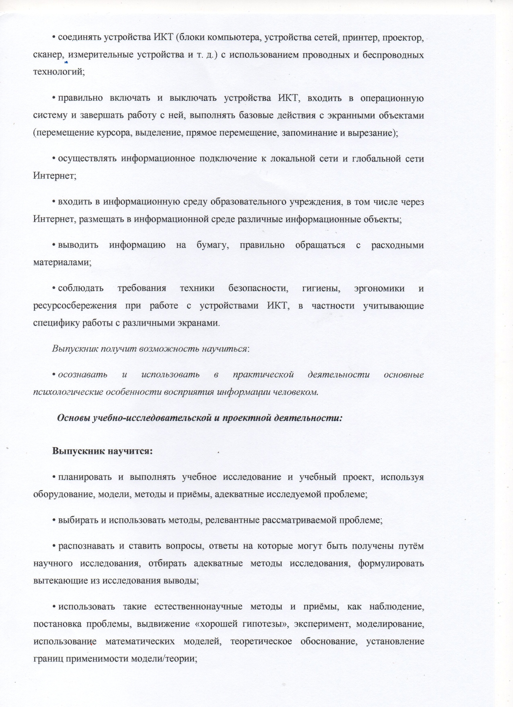

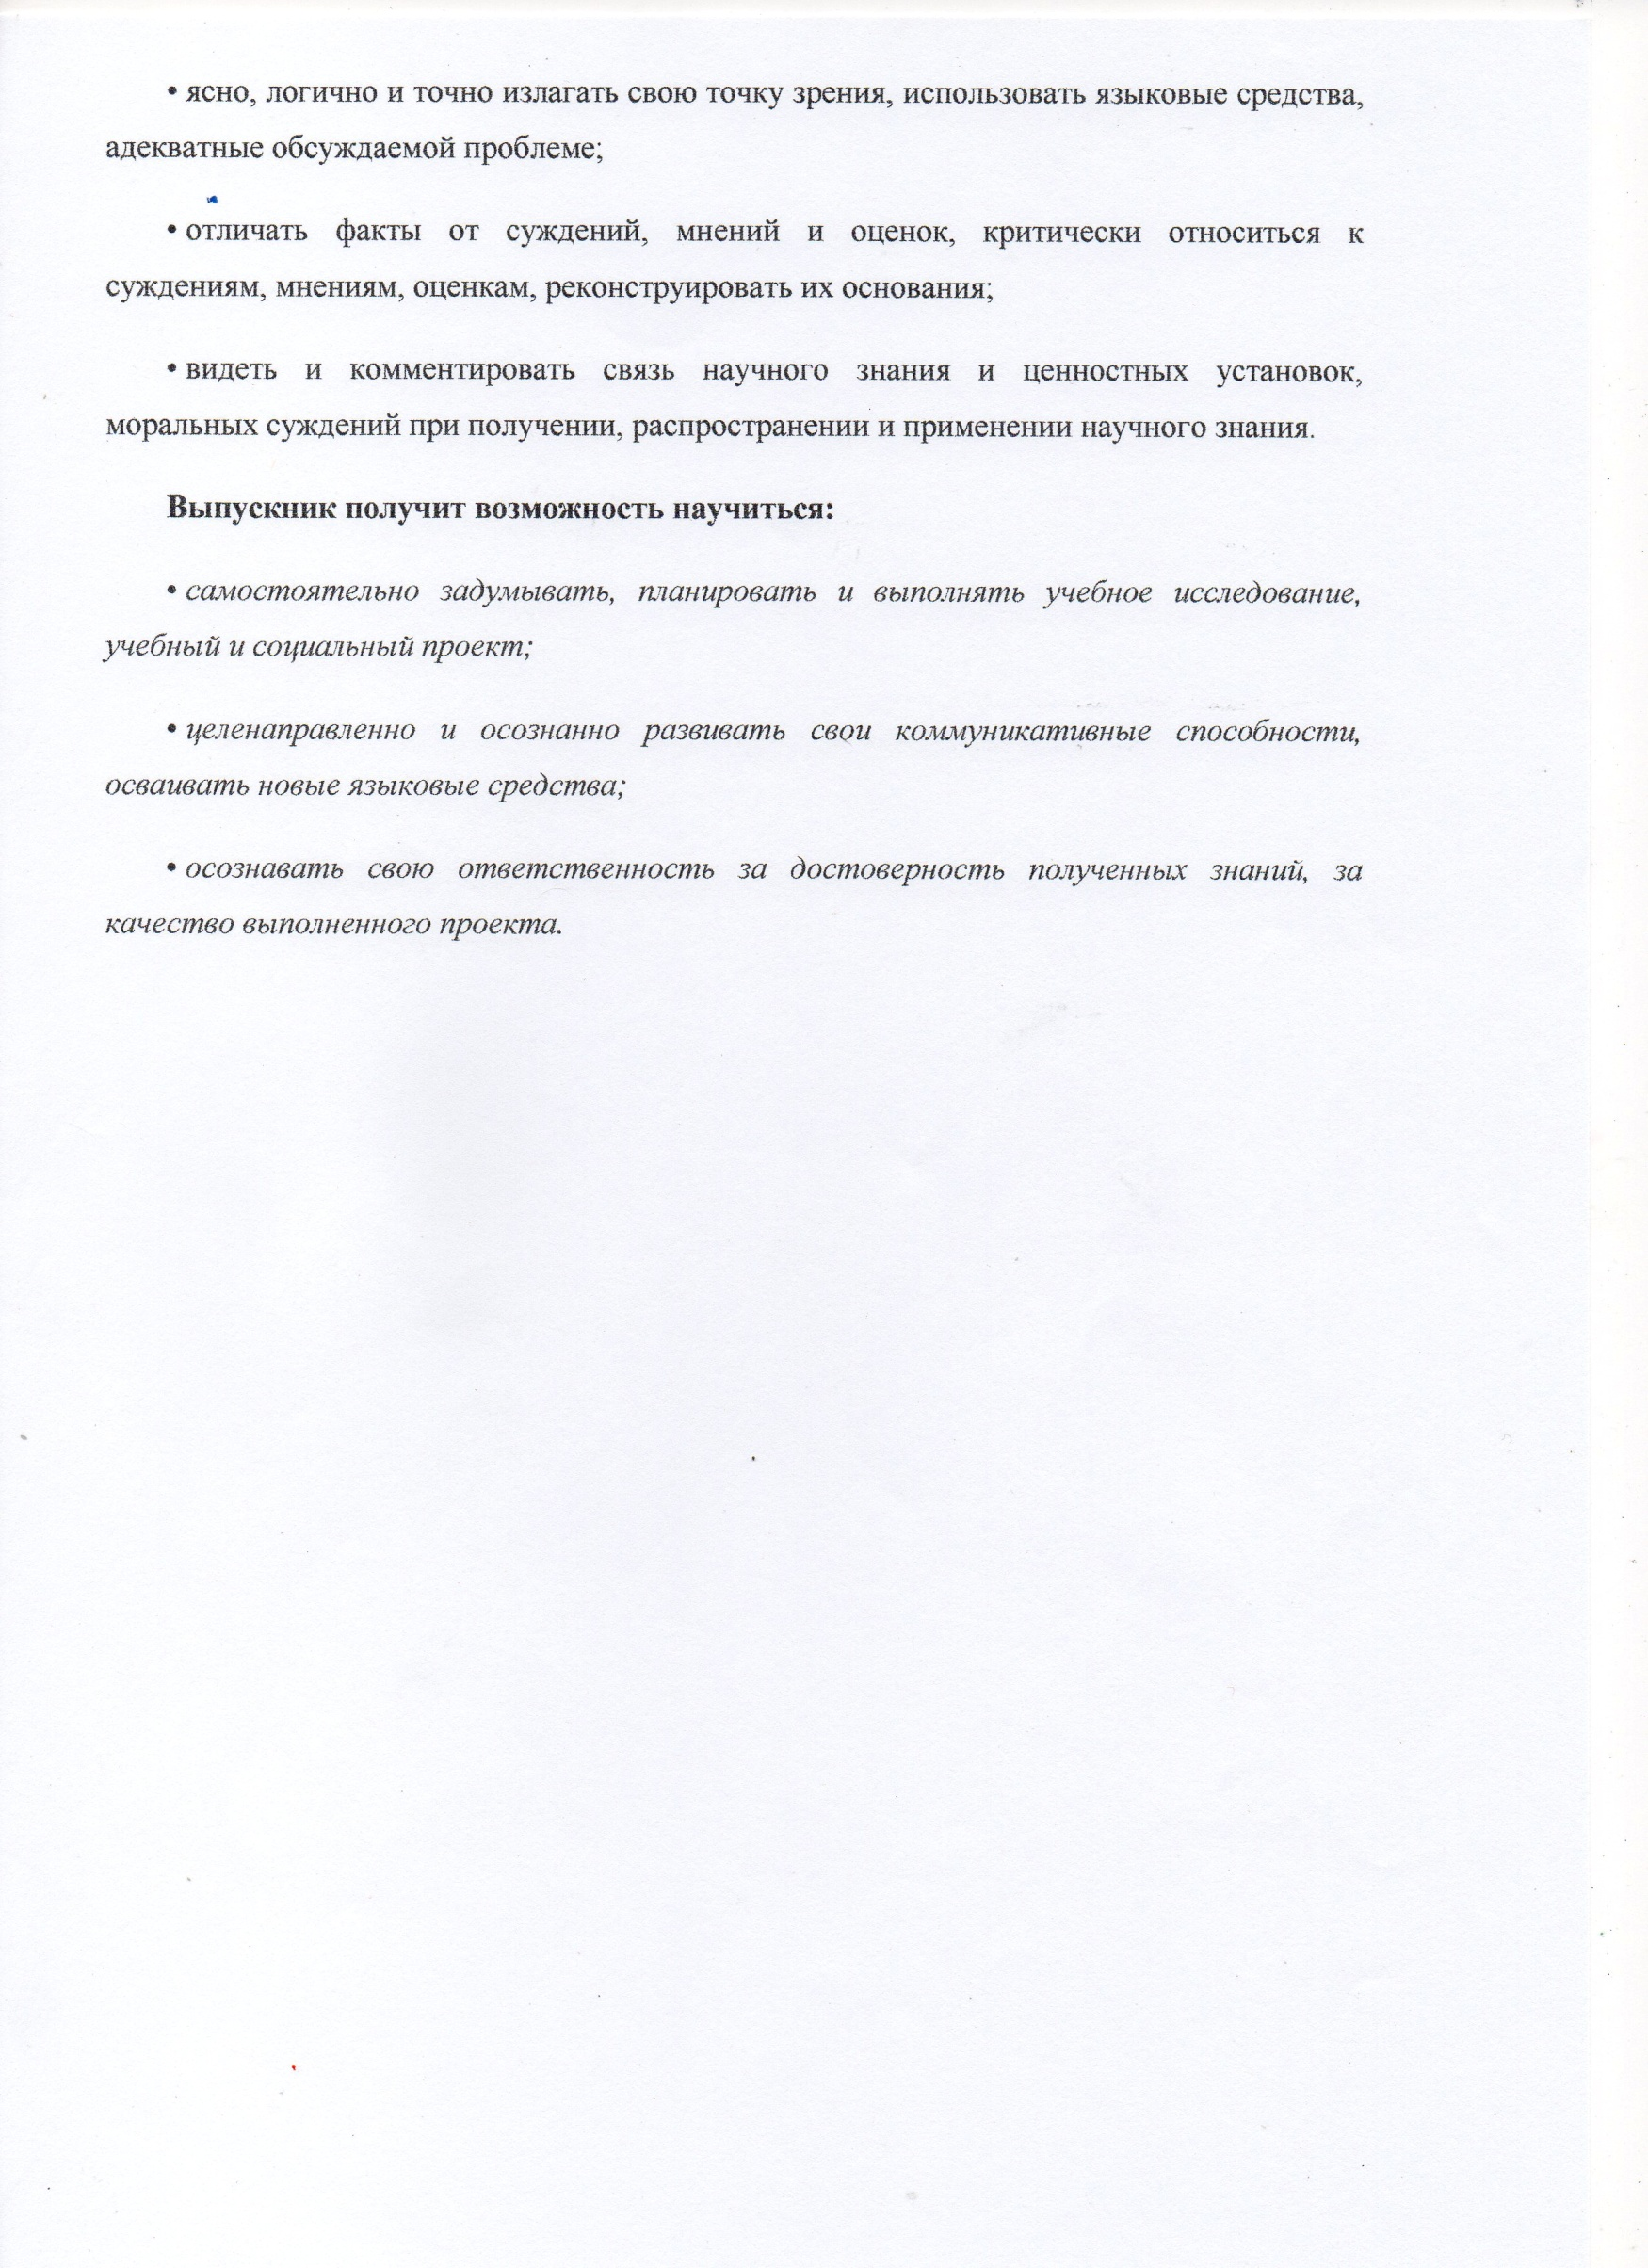

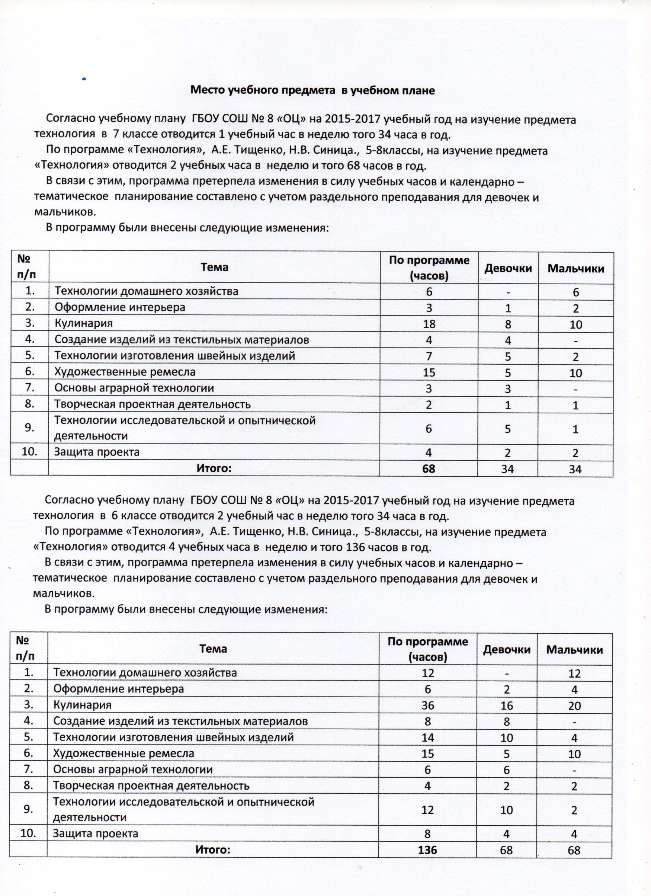

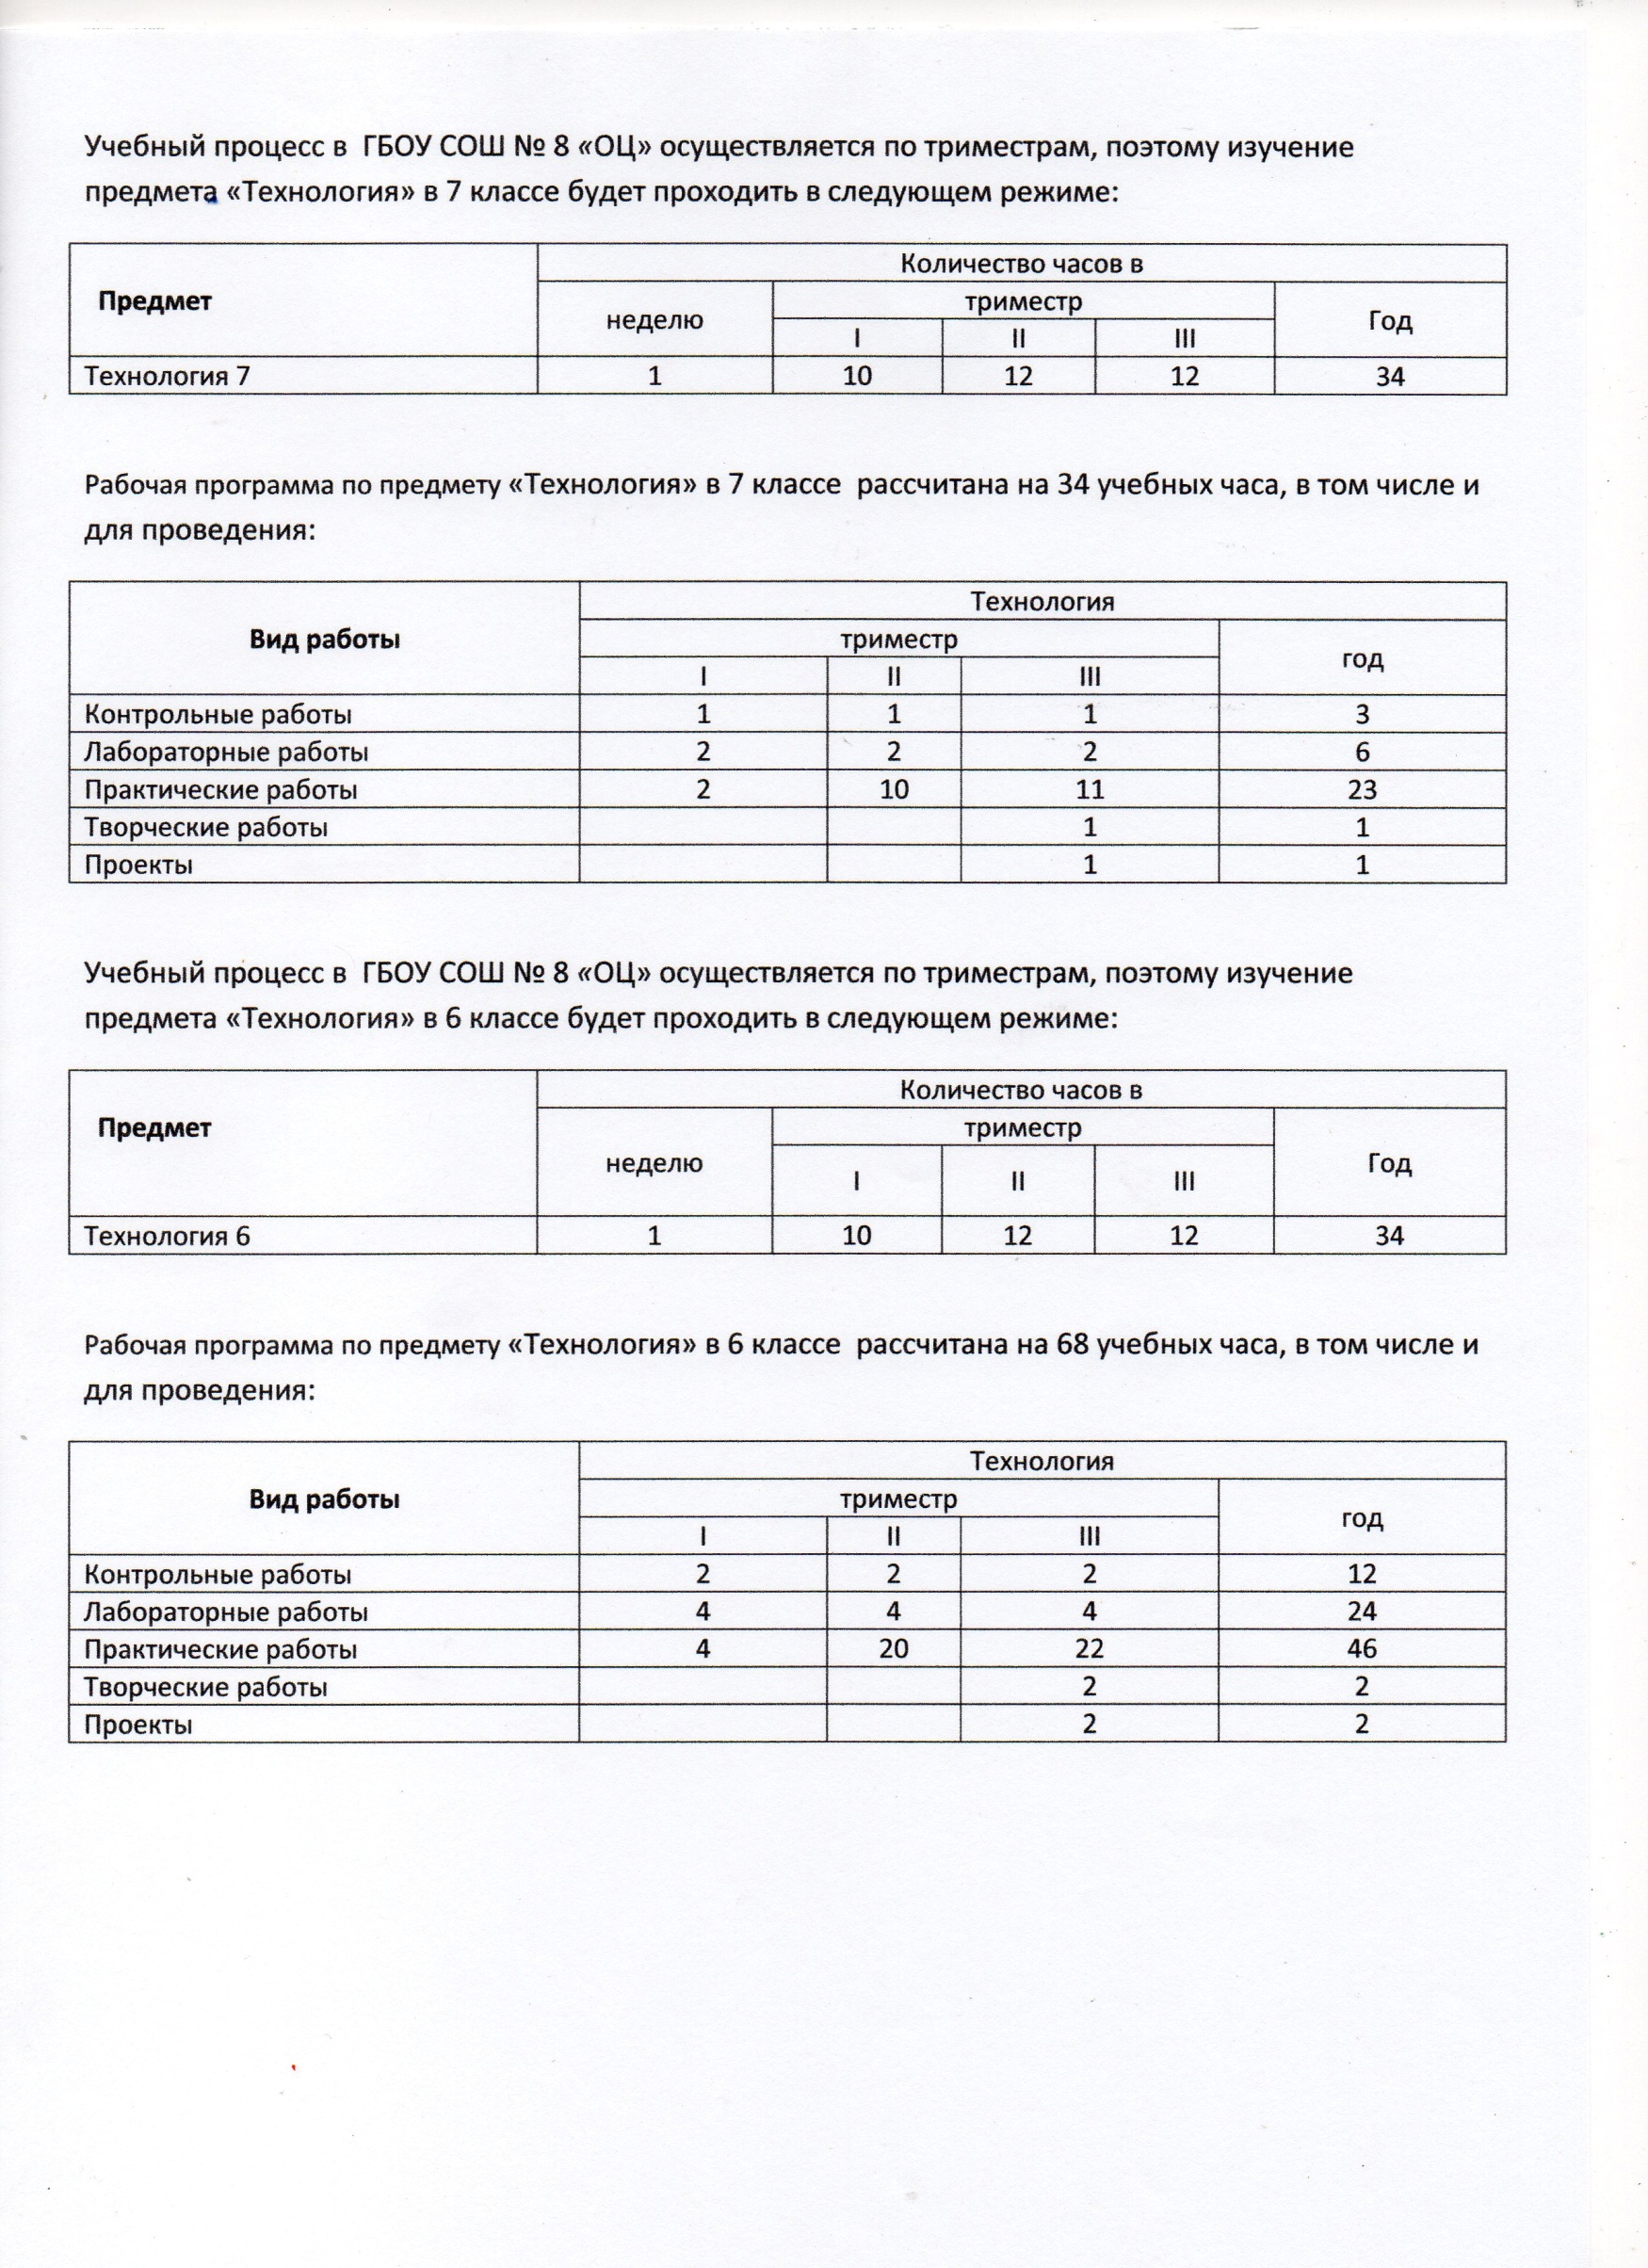

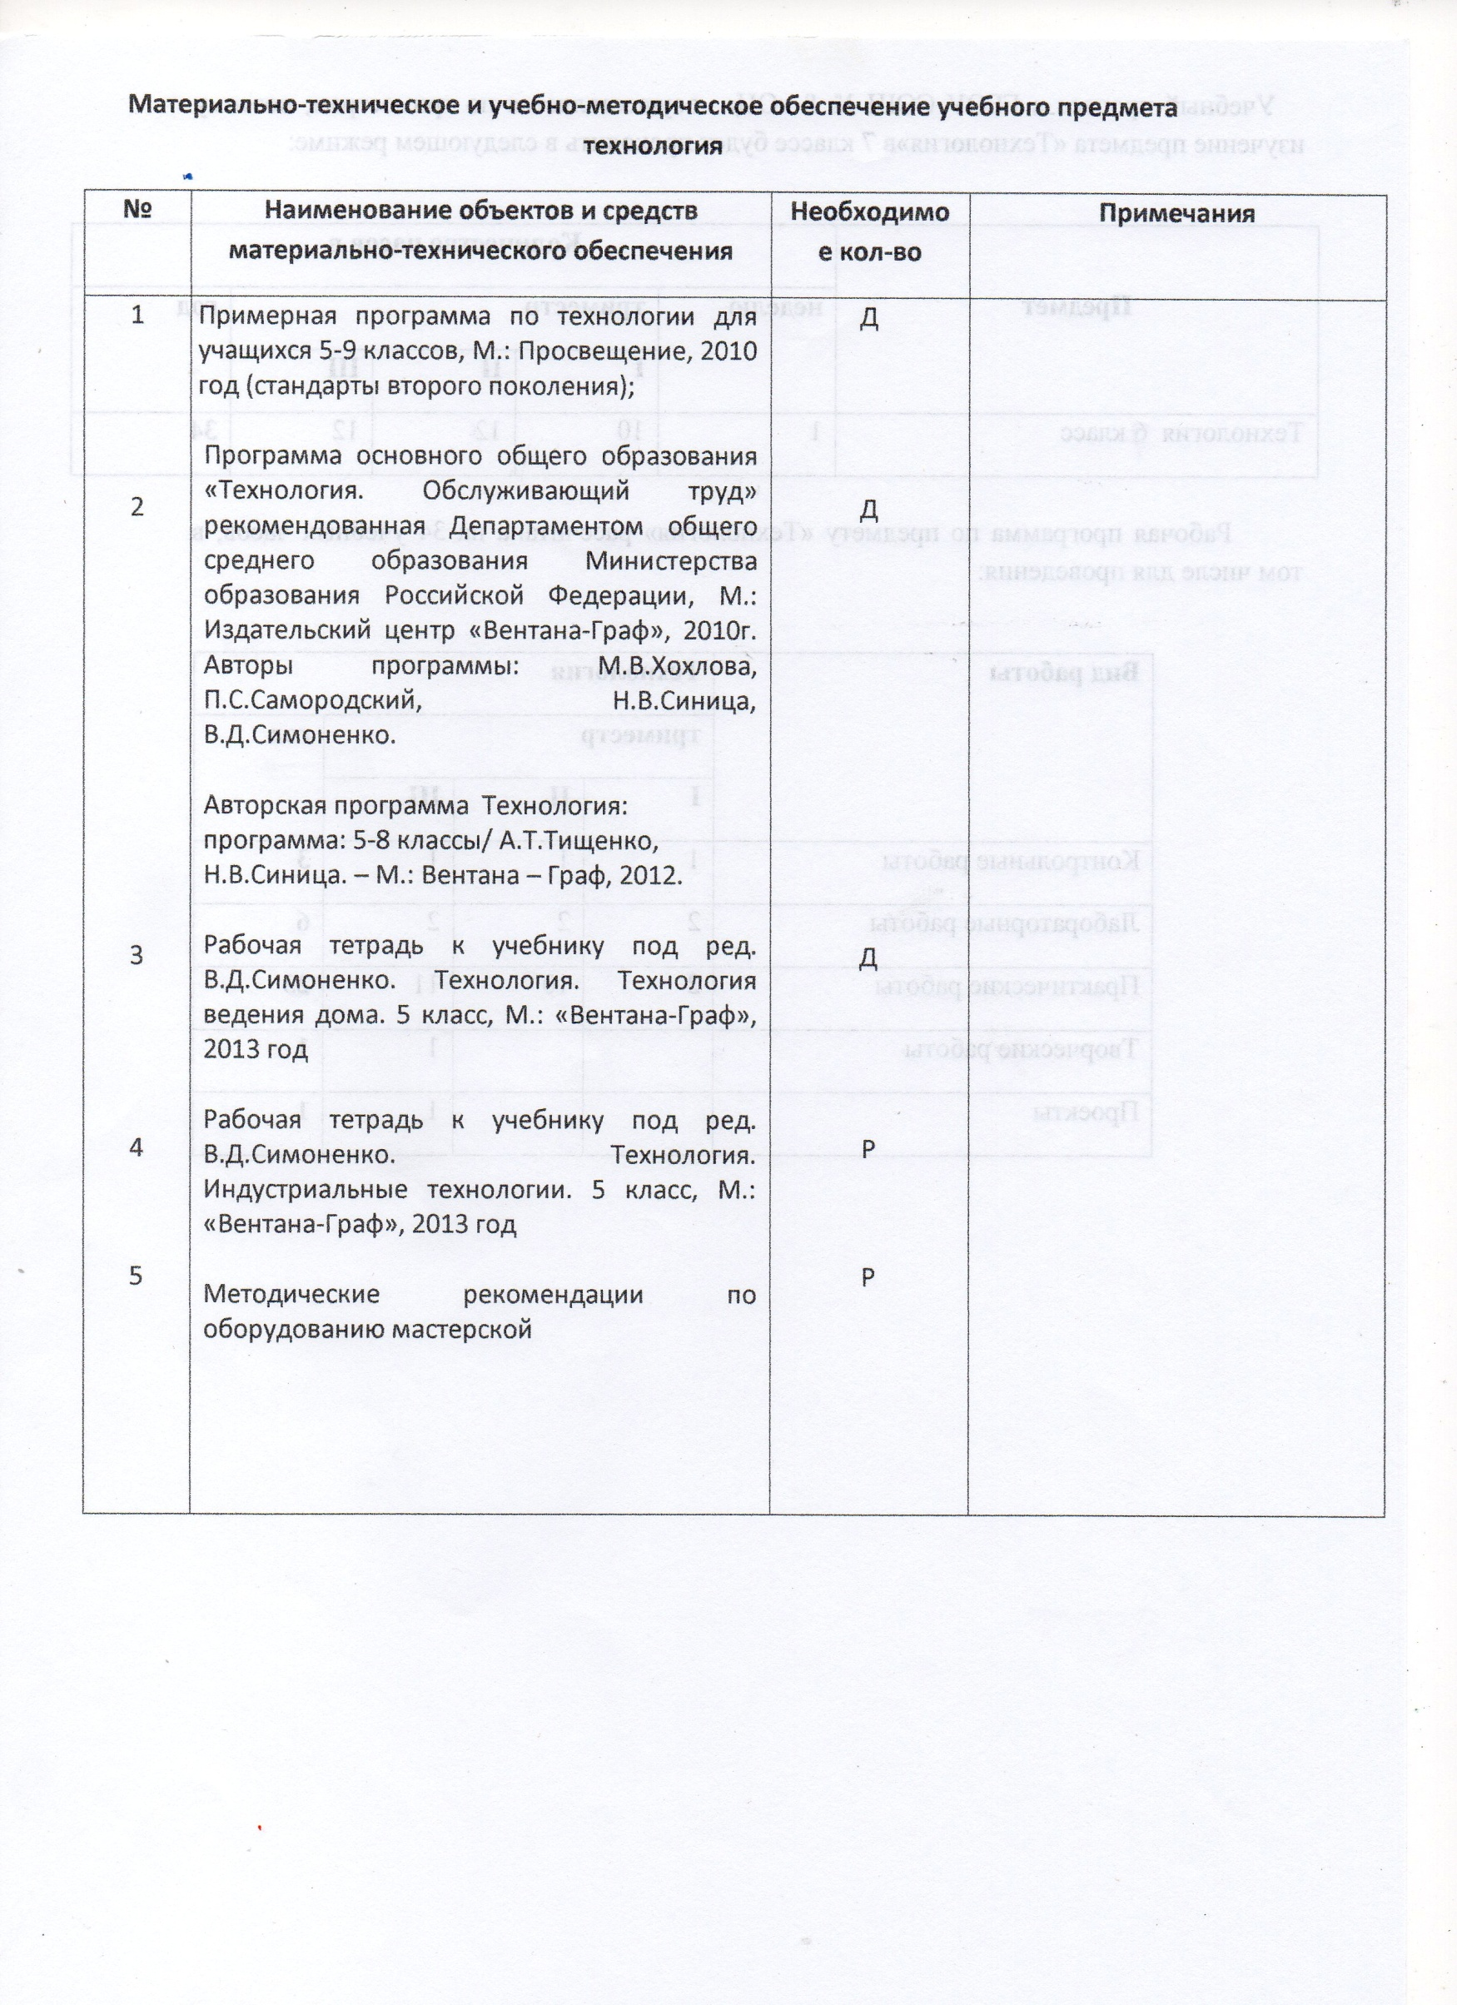

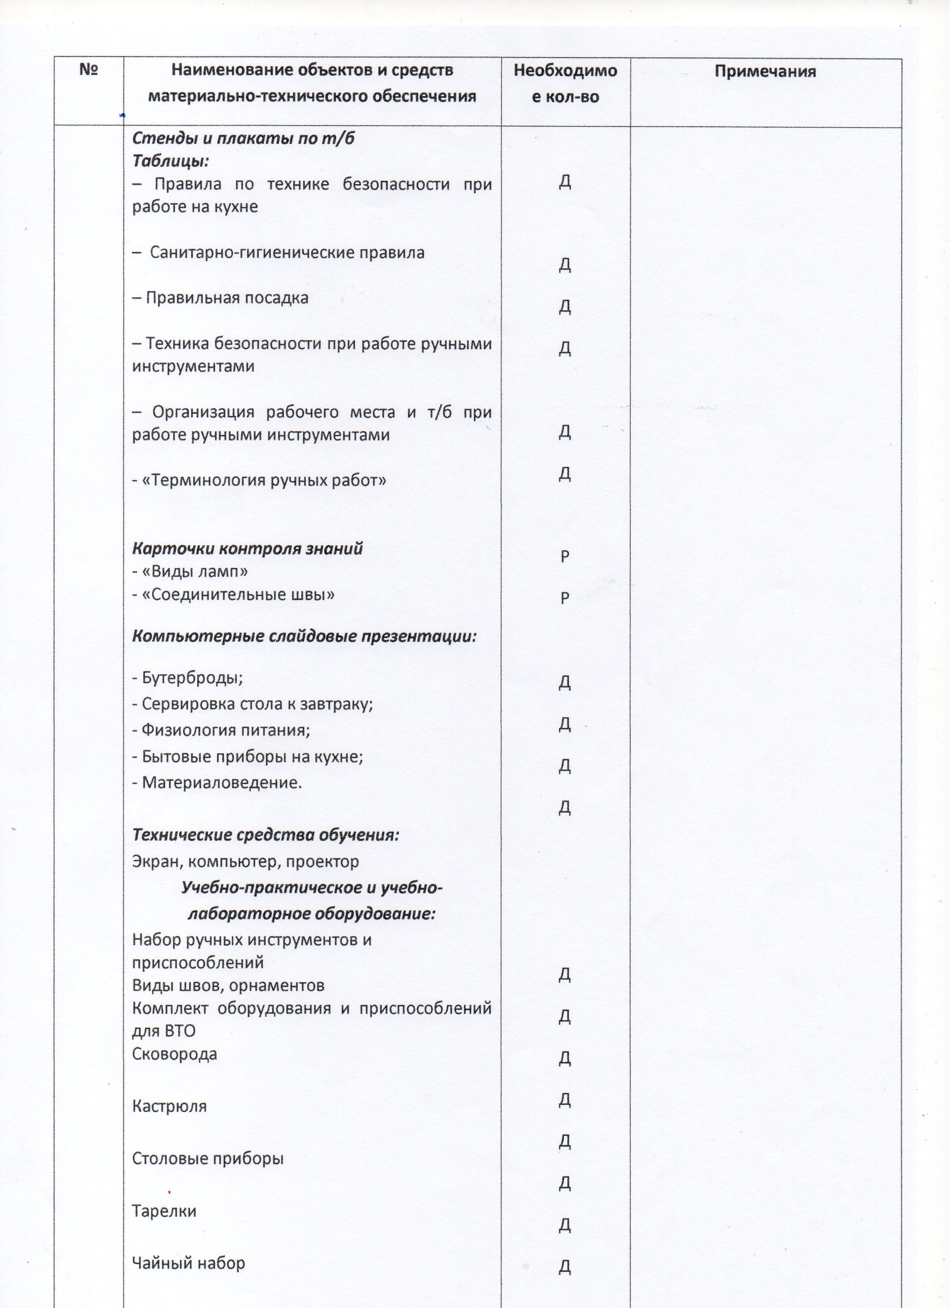

Тематическое планирование «Технология 7 класс» (вариант для мальчиков)
По программе – 34 часа
По учебному плану - 34часа
Расчасовка по триместрам:
1 триместр - 10 часов
2 триместр - 12 часов
3 триместр - 12часов
№п/п | Название раздела или темы |  | Кол-во часов на изучение темы | Темы урока |  |  | Кол-во часов на изучение |  | Примерная дата проведения урока |  |  |  |  | Характеристика деятельности учащихся
 |  |  |  | № урока | Название |  |  |  | Триместр |  | Дата
I | Вводный урок |  | 2 | 1-2 | Вводный урок.  Водный инструктаж по технике безопасности. |  | 2 |  | I |  |  |  |  | -Ознакомление с правилами поведения  в мастерской;  -Запоминание;  -Участие в беседе по теме;  -Овладение алгоритмом практических действий;  -Усвоение основных определений и  понятий по теме;
II | Раздел «Технологии домашнего хозяйства» |  | 6 | 3 | Эстетика и экология жилища |  | 1 |  | I |  |  |  |  | -Оценка микроклимата в помещении;  -Овладение алгоритмом практических  действий;  -Восприятие информации;  -Осмысление;
 |  |  |  | 4 | Электричество. Электроосветительные приборы. |  | 1 |  | I |  |  |  |  | -Разработка плана размещения осветительных приборов
 |  |  |  | 5 | Виды ремонтно-отделочных работ. Профессии, связанные с выполнением ремонтно- отделочных и строительных работ. Правила безопасного труда. |  | 1 |  | I |  |  |  |  | -Участие в беседе по теме;  -Усвоение основные определения и  понятий по теме;  -Соблюдение правил безопасного труда;  -Овладение алгоритмом практических  действий;
 |  |  |  | 6 | Основы технологии малярных работ; инструменты и приспособления. Техника безопасности. |  | 1 |  | I |  |  |  |  | -Усвоение основных определений и  понятий по теме;  -Изучение технологии малярных работ;  -Соблюдение правил безопасного труда;  -Овладение алгоритмом практических  действий;
 |  |  |  | 7 | Основы технологии плиточных работ. Виды плитки, применяемой для облицовки стен и полов. Материалы для наклейки плитки. |  | 1 |  | I |  |  |  |  | -Участие в беседе по теме;  -Усвоение основные определения и  понятий по теме;  -Соблюдение правил безопасного  труда;  -Овладение алгоритмом практических  действий;
 |  |  |  | 8 | Повторительно-обобщающий урок по теме «Технологии домашнего хозяйства» |  | 1 |  | I |  |  |  |  | -Восприятие информации;  -Осмысление;  -Запоминание;  -Формирование правил и способов их  контроля, осуществление их;  -Овладение алгоритмом практических  действий;
Личностные УУД: самопознание, самооценка, личная ответственность, адекватное реагирование на трудности.
Познавательные УУД: проводить наблюдение и эксперимент под руководством учителя, давать определение понятиям.
Коммуникативные УУД: задавать вопросы, необходимые для организации собственной деятельности и сотрудничества с партнёром, осуществлять взаимный пппконтроль и оказывать в сотрудничестве необходимую взаимопомощь, работать в группе, понимать относительность мнений и подходов к решению проблемы.
Регулятивные УУД: планировать пути достижения целей, устанавливать целевые приоритеты, уметь самостоятельно контролировать своё время и управлять
им, адекватно оценивать объективную трудность как меру фактического или предполагаемого расхода ресурсов на решение задачи.
III |  | Раздел «Технологии ремонта одежды и обуви». | 2 | 9 | Технологии ремонта и уходаза одеждой и обувью |  | 1 |  |  | II |  |  |  | -Восприятие информации;  -Осмысление;  -Запоминание;  -Формирование правил и способов их  контроля, осуществление их;  -Овладение алгоритмом практических  действий;  -Выполнение мелкого ремонта одежды;
 |  |  |  | 10 | Повторительно-обобщающий урок по теме «Технологии ремонта одежды и обуви». |  | 1 |  |  | II |  |  |  | -Формирование правил и способов  контроля, осуществление их;  -Участие в беседе по теме;
Личностные УУД: самопознание, самооценка, личная ответственность, адекватное реагирование на трудности.
Познавательные УУД: проводить наблюдение и эксперимент под руководством учителя, давать определение понятиям.
Коммуникативные УУД: задавать вопросы, необходимые для организации собственной деятельности и сотрудничества с партнёром, осуществлять взаимный
контроль и оказывать в сотрудничестве необходимую взаимопомощь, работать в группе, понимать относительность мнений и подходов к решению проблемы.
Регулятивные УУД: планировать пути достижения целей, устанавливать целевые приоритеты, уметь самостоятельно контролировать своё время и управлять
им, адекватно оценивать объективную трудность как меру фактического или предполагаемого расхода ресурсов на решение задачи.
IV |  | Раздел «Кулинария». | 10 | 11-12 | Санитария и гигиена.  Здоровое питание. Здоровье- это здорово. |  | 2 |  |  | II |  |  |  | -Овладение приемами анализа с целью  постановки проблемы и способов её  решения;  -Участие в беседе по теме;  -Восприятие информации;  -Осмысление;
 |  |  |  | 13-14 | Технология приготовления бутербродов, горячих напитков и блюд из яиц. Режим питания. |  | 2 |  |  | II |  |  |  | -Восприятие информации;  -Запоминание;  -Формирование правил и способов их  контроля, осуществление их;  -Овладение алгоритмом практических  действий;
 |  |  |  | 15-16 | Энергия пищи. Технология приготовления блюд из круп, бобовых и макаронных изделий. |  | 2 |  |  | II |  |  |  | -Усвоение основных определений и  понятий по теме;  -Запоминание;  -Овладение алгоритмом практических  действий;  -Восприятие информации;
 |  |  |  | 17 | Продукты разные нужны, блюда разные важны. Технология приготовления блюд из овощей и фруктов. |  | 1 |  |  | II |  |  |  | -Формирование правил и способов их  контроля, осуществление их;  -Овладение алгоритмом практических  действий;  -Восприятие информации;  -Запоминание;
 |  |  |  | 18 | Тепловая кулинарная обработка овощей. Где и как мы едим |  | 1 |  |  | II |  |  |  | -Восприятие информации;  -Запоминание;
 |  |  |  | 19-20 | Ты - покупатель. Приготовление завтрака.  Повторительно-обобщающий урок по теме: «Кулинария». |  | 2 |  |  | II |  |  |  | -Участие в беседе по теме;  -Усвоение основные определения и  понятий по теме;  -Соблюдение правил безопасного труда;  -Овладение алгоритмом практических  действий;
Личностные УУД: самопознание, самооценка, личная ответственность, адекватное реагирование на трудности.
Познавательные УУД: проводить наблюдение и эксперимент под руководством учителя, давать определение понятиям.
Коммуникативные УУД: задавать вопросы, необходимые для организации собственной деятельности и сотрудничества с партнёром, осуществлять взаимный
контроль и оказывать в сотрудничестве необходимую взаимопомощь, работать в группе, понимать относительность мнений и подходов к решению проблемы.
Регулятивные УУД: планировать пути достижения целей, устанавливать целевые приоритеты, уметь самостоятельно контролировать своё время и управлять
им, адекватно оценивать объективную трудность как меру фактического или предполагаемого расхода ресурсов на решение задачи.
V |  | Технология художественно-прикладной обработки материалов. | 10 | 21-22 | Технологии художественно-прикладной обработки материалов. Древесина как природный конструкционный материал. |  | 2 |  |  | II |  |  |  | -Распознание материалов по внешнему  виду;  -Организация рабочего места;  -Составление последовательности  выполнения работ;  -Соблюдение правил безопасного труда;
 |  |  |  | 23 | Профессии, связанные с художественной обработкой материалов. |  | 1 |  |  | III |  |  |  | -Соблюдение правил безопасного труда;  -Чтение и оформление графической документации;  -Организация рабочего места;  -Составление последовательности  выполнения работ;
 |  |  |  | 24 | Технология изготовления декоративных изделий из проволоки (ажурная скульптура из металла). |  | 1 |  |  | III |  |  |  | -Организация рабочего места;  -Соблюдение правил безопасного труда;  -Овладение алгоритмом практических  действий;
 |  |  |  | 25 | Чеканка. Правила безопасного труда при выполнении художественно - прикладных работ с древесиной и металлом. |  | 1 |  |  | III |  |  |  | -Участие в беседе по теме;  -Усвоение основные определения и  понятий по теме;  -Соблюдение правил безопасного труда;  -Овладение алгоритмом практических  действий;
 |  |  |  | 26 | Графическое изображение изделия, выполнение эскизов. |  | 1 |  |  | III |  |  |  | -Чтение и оформление графической документации;  -Организация рабочего места;  -Соблюдение правил безопасного труда;  -Выполнение эскиза изображения;
 |  |  |  | 27-29 | Выполнение изделий. |  | 3 |  |  | III |  |  |  | -Составление последовательности  выполнения работ;  -Соблюдение правил безопасного труда;  -Изготовление изделия по эскизам;
 |  |  |  | 30 | Повторительно - обобщающий урок по теме:«Технология художественно-прикладной обработки материалов». |  | 1 |  |  | III |  |  |  | -Осмысление;  -Участие в беседе по теме;  -Усвоение основные определения и  понятий по теме;  -Запоминание;
Личностные УУД: самопознание, самооценка, личная ответственность, адекватное реагирование на трудности.
Познавательные УУД: проводить наблюдение и эксперимент под руководством учителя, давать определение понятиям.
Коммуникативные УУД: задавать вопросы, необходимые для организации собственной деятельности и сотрудничества с партнёром, осуществлять взаимный
контроль и оказывать в сотрудничестве необходимую взаимопомощь, работать в группе, понимать относительность мнений и подходов к решению проблемы.
Регулятивные УУД: планировать пути достижения целей, устанавливать целевые приоритеты, уметь самостоятельно контролировать своё время и управлять
им, адекватно оценивать объективную трудность как меру фактического или предполагаемого расхода ресурсов на решение задачи.
VI |  | Технология исследовательской  и опытнической деятельности. | 4 | 31 |  | Порядок выбора темы  проекта. Формулирование  требований к выбранному  изделию. Методы поиска информации. Подготовка  документации. Расчет  стоимости материалов. |  | 1 |  | III |  |  | -Соблюдение правил безопасного труда;  -Обоснование выбора изделия на основе  личных потребностей;  -Изготовление изделия по эскизам,  сборка и отделка;  -Оценка стоимости материалов изделия  для изделия;
 |  |  |  | 32 |  | Защита проекта. |  | 1 |  | III |  |  | -Участие в беседе по теме;  -Проведение презентации проекта;  -Защита проекта;
 |  |  |  | 33-34 |  | Презентация по профилю. |  | 2 |  | III |  |  | -Проведение презентации портфолио;  -Участие в беседе по теме;
Личностные УУД: самопознание, самооценка, личная ответственность, адекватное реагирование на трудности.
Познавательные УУД: проводить наблюдение и эксперимент под руководством учителя, давать определение понятиям.
Коммуникативные УУД: задавать вопросы, необходимые для организации собственной деятельности и сотрудничества с партнёром, осуществлять взаимный
контроль и оказывать в сотрудничестве необходимую взаимопомощь, работать в группе, понимать относительность мнений и подходов к решению проблемы.
Регулятивные УУД: планировать пути достижения целей, устанавливать целевые приоритеты, уметь самостоятельно контролировать своё время и управлять
им, адекватно оценивать объективную трудность как меру фактического или предполагаемого расхода ресурсов на решение задачи.
 |  | Итого: |  | 34 |  |  | 34 часа
Тематическое планирование «Технология 6 класс» (вариант для мальчиков)
По программе – 68 часа
По учебному плану - 68часа
Расчасовка по триместрам:
1 триместр - 20 часов
2 триместр - 24 часов
3 триместр - 24часов
№п/п | Название раздела или темы |  | Кол-во часов на изучение темы | Темы урока |  |  |  |  |  | Кол-во часов на изучение | Примерная дата проведения урока |  |  |  |  | Характеристика деятельности учащихся
 |  |  |  | № урока | Название |  |  |  |  |  | Триместр |  | Дата
I | Вводный урок |  | 2 | 1-2 | Вводный урок.  Водный инструктаж по технике безопасности. |  |  |  |  | 2 | I |  |  |  |  | -Ознакомление с правилами поведения  в мастерской;  -Запоминание;  -Участие в беседе по теме;  -Овладение алгоритмом практических действий;  -Усвоение основных определений и  понятий по теме;
II | Раздел «Технологии домашнего хозяйства» |  | 9 | 3-4 | Эстетика и экология жилища |  |  |  |  | 2 | I |  |  |  |  | -Оценка микроклимата в помещении;  -Овладение алгоритмом практических  действий;  -Восприятие информации;  -Осмысление;
 |  |  |  | 5-6 | Электричество. Электроосветительные приборы. |  |  |  |  | 2 | I |  |  |  |  | -Разработка плана размещения осветительных приборов
 |  |  |  | 7-8 | Виды ремонтно-отделочных работ. Профессии, связанные с выполнением ремонтно- отделочных и строительных работ. Правила безопасного труда. |  |  |  |  | 2 | I |  |  |  |  | -Участие в беседе по теме;  -Усвоение основные определения и  понятий по теме;  -Соблюдение правил безопасного труда;  -Овладение алгоритмом практических  действий;
 |  |  |  | 9-10 | Основы технологии штукатурных работ; инструменты и приспособления. Техника безопасности. |  |  |  |  | 2 | I |  |  |  |  | -Усвоение основных определений и  понятий по теме;  -Изучение технологии штукатурных работ;  -Соблюдение правил безопасного труда;  -Овладение алгоритмом практических  действий;
 |  |  |  | 11-13 | Технология крепления деталей интерьера. Выбор способа крепления в зависимости от веса предмета, материала стены. Инструменты и крепежные детали. Правила безопасного выполнения работ. |  |  |  |  | 3 | I |  |  |  |  | -Участие в беседе по теме;  -Усвоение основные определения и  понятий по теме;  -Соблюдение правил безопасного  труда;  -Овладение алгоритмом практических  действий;
 |  |  |  | 14 | Повторительно-обобщающий урок по теме «Технологии домашнего хозяйства» |  |  |  |  | 1 | I |  |  |  |  | -Восприятие информации;  -Осмысление;  -Запоминание;  -Формирование правил и способов их  контроля, осуществление их;  -Овладение алгоритмом практических  действий;
Личностные УУД: самопознание, самооценка, личная ответственность, адекватное реагирование на трудности.
Познавательные УУД: проводить наблюдение и эксперимент под руководством учителя, давать определение понятиям.
Коммуникативные УУД: задавать вопросы, необходимые для организации собственной деятельности и сотрудничества с партнёром, осуществлять взаимный пппконтроль и оказывать в сотрудничестве необходимую взаимопомощь, работать в группе, понимать относительность мнений и подходов к решению проблемы.
Регулятивные УУД: планировать пути достижения целей, устанавливать целевые приоритеты, уметь самостоятельно контролировать своё время и управлять
им, адекватно оценивать объективную трудность как меру фактического или предполагаемого расхода ресурсов на решение задачи.
III |  | Раздел «Кулинария». | 10 | 15-16 |  | Санитария и гигиена.  Здоровое питание. Здоровье - это здорово. |  | 2 |  |  |  | II |  |  |  | -Овладение приемами анализа с целью  постановки проблемы и способов её  решения;  -Участие в беседе по теме;  -Восприятие информации;  -Осмысление;
 |  |  |  | 17 |  | Технология приготовления бутербродов, горячих напитков и блюд из яиц. Режим питания. |  | 1 |  |  |  | II |  |  |  | -Восприятие информации;  -Запоминание;  -Формирование правил и способов их  контроля, осуществление их;  -Овладение алгоритмом практических  действий;
 |  |  |  | 18 |  | Энергия пищи. Технология приготовления блюд из круп, бобовых и макаронных изделий. |  | 1 |  |  |  | II |  |  |  | -Усвоение основных определений и  понятий по теме;  -Запоминание;  -Овладение алгоритмом практических  действий;  -Восприятие информации;
 |  |  |  | 19 |  | Продукты разные нужны, блюда разные важны. Технология приготовления блюд из овощей и фруктов. |  | 1 |  |  |  | II |  |  |  | -Формирование правил и способов их  контроля, осуществление их;  -Овладение алгоритмом практических  действий;  -Восприятие информации;  -Запоминание;
 |  |  |  | 20 |  | Тепловая кулинарная обработка овощей. Где и как мы едим |  | 1 |  |  |  | II |  |  |  | -Восприятие информации;  -Запоминание;
 |  |  |  | 21-23 |  | Ты - покупатель. Приготовление завтрака. |  | 3 |  |  |  | II |  |  |  | -Соблюдение правил безопасного труда;  -Овладение алгоритмом практических  действий;
 |  |  |  | 24 |  | Повторительно-обобщающий урок по теме: «Кулинария». |  | 1 |  |  |  |  |  |  |  | -Участие в беседе по теме;  -Усвоение основные определения и  понятий по теме;
Личностные УУД: самопознание, самооценка, личная ответственность, адекватное реагирование на трудности.
Познавательные УУД: проводить наблюдение и эксперимент под руководством учителя, давать определение понятиям.
Коммуникативные УУД: задавать вопросы, необходимые для организации собственной деятельности и сотрудничества с партнёром, осуществлять взаимный
контроль и оказывать в сотрудничестве необходимую взаимопомощь, работать в группе, понимать относительность мнений и подходов к решению проблемы.
Регулятивные УУД: планировать пути достижения целей, устанавливать целевые приоритеты, уметь самостоятельно контролировать своё время и управлять
им, адекватно оценивать объективную трудность как меру фактического или предполагаемого расхода ресурсов на решение задачи.
IV |  | Технология художественно-прикладной обработки материалов. | 20 | 25-26 |  | Технологии художественно-прикладной обработки материалов. |  | 2 |  |  |  | II |  |  |  | -Распознание материалов по внешнему  виду;  -Организация рабочего места;  -Составление последовательности  выполнения работ;  -Соблюдение правил безопасного труда;
 |  |  |  | 27-29 |  | Древесина как природный конструкционный материал.Профессии, связанные с художественнойобработкой материалов. |  | 3 |  |  |  | III |  |  |  | -Соблюдение правил безопасного труда;  -Чтение и оформление графической документации;  -Составление последовательности  выполнения работ;
 |  |  |  | 30-31 |  | Технология изготовления декоративных изделий из проволоки (ажурная скульптура из металла). |  | 2 |  |  |  | III |  |  |  | -Организация рабочего места;  -Соблюдение правил безопасного труда;  -Овладение алгоритмом практических  действий;
 |  |  |  | 32-33 |  | Чеканка. Правила безопасного труда при выполнении художественно - прикладных работ с древесиной и металлом. |  | 2 |  |  |  | III |  |  |  | -Участие в беседе по теме;  -Усвоение основные определения и  понятий по теме;  -Соблюдение правил безопасного труда;  -Овладение алгоритмом практических  действий;
 |  |  |  | 34-35 |  | Графическое изображение изделия, выполнение эскизов. |  | 2 |  |  |  | III |  |  |  | -Чтение и оформление графической документации;  -Организация рабочего места;  -Соблюдение правил безопасного труда;  -Выполнение эскиза изображения;
 |  |  |  | 36-43 |  | Выполнение изделий. |  | 8 |  |  |  | III |  |  |  | -Составление последовательности  выполнения работ;  -Овладение алгоритмом практических  действий;  -Соблюдение правил безопасного труда;  -Изготовление изделия по эскизам;
 |  |  |  | 44-45 |  | Повторительно - обобщающий урок по теме:«Технология художественно-прикладной обработки материалов». |  | 2 |  |  |  | III |  |  |  | -Осмысление;  -Участие в беседе по теме;  -Усвоение основные определения и  понятий по теме;  -Запоминание;
Личностные УУД: самопознание, самооценка, личная ответственность, адекватное реагирование на трудности.
Познавательные УУД: проводить наблюдение и эксперимент под руководством учителя, давать определение понятиям.
Коммуникативные УУД: задавать вопросы, необходимые для организации собственной деятельности и сотрудничества с партнёром, осуществлять взаимный
контроль и оказывать в сотрудничестве необходимую взаимопомощь, работать в группе, понимать относительность мнений и подходов к решению проблемы.
Регулятивные УУД: планировать пути достижения целей, устанавливать целевые приоритеты, уметь самостоятельно контролировать своё время и управлять
им, адекватно оценивать объективную трудность как меру фактического или предполагаемого расхода ресурсов на решение задачи.
VI |  | Технология исследовательской  и опытнической деятельности. | 23 | 46-47 |  |  | Порядок выбора темы  проекта. Формулирование  требований к выбранному  изделию. |  | 2 |  |  | III |  |  | -Соблюдение правил безопасного труда;  -Обоснование выбора изделия на основе  личных потребностей;  - Нахождение необходимой информации с использованием сети Интернет;
 |  |  |  | 48-49 |  |  | Методы поиска информации. Подготовка  документации. Расчет  стоимости материалов |  | 2 |  |  | III |  |  | -Изготовление изделия по эскизам,  сборка и отделка;  -Обоснование выбора изделия на основе  личных потребностей;  -Оценка стоимости материалов изделия  для изделия;  - Нахождение необходимой информации с использованием сети Интернет;
 |  |  |  | 50-51 |  |  | Подготовка графической и технологической  документации |  | 2 |  |  | III |  |  | -Оформление проектных материалов;  - Выполнение эскиза, модели изделия;  - Составление учебной инструкционной  карты;
 |  |  |  | 52-53 |  |  | Расчет стоимости  материалов для  изготовления изделия. |  | 2 |  |  | III |  |  | - Оценка стоимости материалов для изготовления изделия;
 |  |  |  | 54-55 |  |  | Техническая эстетика  изделий. |  | 2 |  |  | III |  |  | - Изготовление деталей;  - Сборка и отделка изделия;
 |  |  |  | 56-59 |  |  | Элементы конструирования |  | 4 |  |  | III |  |  | - Доработка изготавливаемого изделия;  - Изготовление деталей;
 |  |  |  | 60-63 |  |  | Модернизация или заключительная стадия конструирования |  | 4 |  |  | III |  |  | - Сборка и отделка изделия;  - Доработка изготавливаемого изделия;  - Оформление проектных материалов;
 |  |  |  | 64-66 |  |  | Защита проекта |  | 3 |  |  | III |  |  | -Проведение презентации проекта;  -Участие в беседе по теме;
 |  |  |  | 67-68 |  |  | Презентация портфолио |  | 2 |  |  | III |  |  | - Проведение презентации портфолио;  -Участие в беседе по теме;
Личностные УУД: самопознание, самооценка, личная ответственность, адекватное реагирование на трудности.
Познавательные УУД: проводить наблюдение и эксперимент под руководством учителя, давать определение понятиям.
Коммуникативные УУД: задавать вопросы, необходимые для организации собственной деятельности и сотрудничества с партнёром, осуществлять взаимный
контроль и оказывать в сотрудничестве необходимую взаимопомощь, работать в группе, понимать относительность мнений и подходов к решению проблемы.
Регулятивные УУД: планировать пути достижения целей, устанавливать целевые приоритеты, уметь самостоятельно контролировать своё время и управлять
им, адекватно оценивать объективную трудность как меру фактического или предполагаемого расхода ресурсов на решение задачи.
 |  | Итого: |  | 68 |  |  |  | 68 часа

